 | МЕЖМУНИЦИПАЛЬНЫЙ ИНФОРМАЦИОННЫЙ БЮЛЛЕТЕНЬ  БИРОБИДЖАНСКОГО МУНИЦИПАЛЬНОГО РАЙОНА  05 сентября 2024 г. № 183

Приложение к постановлению администрации муниципального образования «Биробиджанский муниципальный район» Еврейской автономной области от 12.07.2024 № 451, размещенным в МИБ Биробиджанского муниципального района № 136 от 12.07.2024, продолжение - начало в № 179, 180, 181, 182 от 05.09.2024

Схема теплоснабжения
Валдгеймского сельского поселения Биробиджанского муниципального района Еврейской автономной области
на период до 2039 года
ПОЯСНИТЕЛЬНАЯ ЗАПИСКА
продолжение

3.2. Существующие и перспективные балансы производительности водоподготовительных установок источников тепловой энергии для компенсации потерь теплоносителя в аварийных режимах работы систем теплоснабжения
Изменения в существующих и перспективных балансах производительности водоподготовительных установок отсутствуют.
4. РАЗДЕЛ 4. ОСНОВНЫЕ ПОЛОЖЕНИЯ МАСТЕР-ПЛАНА РАЗВИТИЯ СИСТЕМ ТЕПЛОСНАБЖЕНИЯ ПОСЕЛЕНИЯ
4.1. Описание сценариев развития теплоснабжения поселения
Мастер-план в схеме теплоснабжения выполняется в соответствии с Требованиями к схемам теплоснабжения (Постановление Правительства РФ № 154 от 22.02.2012 г. «Требования к схемам теплоснабжения, порядку их разработки и утверждения») для формирования оптимального варианта развития системы теплоснабжения поселения.
Предлагаемый вариант должен обеспечивать покрытие всего перспективного спроса на тепловую мощность, возникающего в городе, и критерием этого обеспечения является выполнение балансов тепловой мощности источников тепловой энергии и спроса на тепловую мощность при расчетных условиях, заданных нормативами проектирования систем отопления, вентиляции и горячего водоснабжения объектов теплопотребления. Выполнение текущих и перспективных балансов тепловой мощности источников и текущей и перспективной тепловой нагрузки в каждой зоне действия источника тепловой энергии является главным условием для разработки сценариев (вариантов) мастер-плана.
В соответствии с «Требованиями к схемам теплоснабжения, порядку их разработки и утверждения» предложения к развитию системы теплоснабжения должны базироваться на предложениях исполнительных органов власти и эксплуатационных организаций, особенно в тех разделах, которые касаются развития источников теплоснабжения. Вариант мастер-плана формирует базу для разработки проектных предложений по новому строительству и реконструкции тепловых сетей для предлагаемого варианта состава энергоисточников, обеспечивающих перспективные балансы спроса на тепловую мощность. После разработки проектных предложений мастер-плана выполняется оценка финансовых потребностей, необходимых для их реализации и, затем, оценка эффективности финансовых затрат.
В данной схеме предлагается рассмотреть единственный вариант развития системы теплоснабжения.
Предлагается ряд мероприятий по замене котельных поселения на блочно-модульные котельные.
4.2. Обоснование выбора приоритетного сценария развития теплоснабжения поселения
На основании анализа ценовых (тарифных) последствий для потребителей, выполненных в Главе 14 «Ценовые (тарифные) последствия» обосновывающих материалов к схеме теплоснабжения для сценария развития по показателям:
− - затраты на реализацию мероприятий по строительству, реконструкции и техническому перевооружению источников тепловой энергии;
− - затраты на реализацию мероприятий по строительству и реконструкции тепловых сетей и сооружений на них;
− - ценовые последствия реализации мероприятий для потребителей тепловой энергии,
Подробный расчет ценовых последствий для потребителей при реализации мероприятий для варианта развития рассмотрен в Главе 12 «Обоснование инвестиций в строительство, реконструкцию, техническое перевооружение и (или) модернизацию».
5. РАЗДЕЛ 5. ПРЕДЛОЖЕНИЯ ПО СТРОИТЕЛЬСТВУ, РЕКОНСТРУКЦИИ, ТЕХНИЧЕСКОМУ ПЕРЕВООРУЖЕНИЮ И (ИЛИ) МОДЕРНИЗАЦИИ ИСТОЧНИКОВ ТЕПЛОВОЙ ЭНЕРГИИ
5.1. Предложения по строительству источников тепловой энергии, обеспечивающих перспективную тепловую нагрузку на осваиваемых территориях поселения, для которых отсутствует возможность и (или) целесообразность передачи тепловой энергии от существующих или реконструируемых источников тепловой энергии, обоснованная расчетами ценовых (тарифных) последствий для потребителей (в ценовых зонах теплоснабжения - обоснованная расчетами ценовых (тарифных) последствий для потребителей, если реализацию товаров в сфере теплоснабжения с использованием такого источника тепловой энергии планируется осуществлять по регулируемым ценам (тарифам), и (или) обоснованная анализом индикаторов развития системы теплоснабжения поселения, если реализация товаров в сфере теплоснабжения с использованием такого источника тепловой энергии будет осуществляться по ценам, определяемым по соглашению сторон договора поставки тепловой энергии (мощности) и (или) теплоносителя) и радиуса эффективного теплоснабжения
Строительство новых источников тепловой энергии на территории Валдгеймского сельского поселения не предусмотрено.
5.2. Предложения по реконструкции источников тепловой энергии, обеспечивающих перспективную тепловую нагрузку в существующих и расширяемых зонах действия источников тепловой энергии
В настоящее время источников, расположенных в непосредственной близости друг от друга на территории поселения, нет. Поэтому, увеличение зон теплоснабжения котельных путем включения зон действия существующих источников не предполагается.
5.3. Предложения по техническому перевооружению и (или) модернизации источников тепловой энергии с целью повышения эффективности работы систем теплоснабжения
Данные по техническому перевооружению источников тепловой энергии указаны в пункте 5.9 пояснительной записки.
5.4. Графики совместной работы источников тепловой энергии, функционирующих в режиме комбинированной выработки электрической и тепловой энергии и котельных
Действующие источники тепловой энергии с комбинированной выработкой тепловой и электрической энергии на территории сельского поселения отсутствуют.
5.5. Меры по выводу из эксплуатации, консервация и демонтажу избыточных источников тепловой энергии, а также источников тепловой энергии, выработавших нормативный срок службы, в случае если продление срока службы технически невозможно или экономически нецелесообразно
Вывод в резерв и (или) вывод из эксплуатации котельных при передаче тепловых нагрузок на другие источники тепловой энергии схемой теплоснабжения не предусмотрен.
5.6. Меры по переоборудованию котельных в источники тепловой энергии, функционирующие в режиме комбинированной выработки электрической и тепловой энергии
Меры по переоборудованию котельных в источники тепловой энергии, функционирующие в режиме комбинированной выработки электрической и тепловой энергии, отсутствуют.
5.7. Меры по переводу котельных, размещенных в существующих и расширяемых зонах действия источников тепловой энергии, функционирующих в режиме комбинированной выработки электрической и тепловой энергии, в пиковый режим работы, либо вывод их из эксплуатации
Схемой теплоснабжения перевод существующих котельных в «пиковый» режим работы не предусмотрен.
5.8. Температурный график отпуска тепловой энергии для каждого источника тепловой энергии или группы источников тепловой энергии в системе теплоснабжения, работающей на общую тепловую сеть, и оценка затрат при необходимости его изменения
Система централизованного теплоснабжения поселения запроектирована на качественное регулирование отпуска тепловой энергии потребителям, в зависимости от нагрузки отопления и фактической температуры наружного воздуха по температурному графику. Ежегодно разрабатываются температурные графики отпуска тепла от источника СЦТ.
Все сети теплоснабжения, в сельском поселении были спроектированы и построены исходя из температурного графика 80/60ºС.
Таблица 13. Температурный график отпуска тепловой энергии от котельных
Температура наружного воздуха (Тн), ^{о}С | Температура теплоносителя в подающем трубопроводе (Т1), ^{о}С | Температура теплоносителя в обратном трубопроводе (Т2), ^{о}С
8 | 40,8 | 36,0
7 | 41,8 | 36,6
6 | 42,8 | 37,2
5 | 43,7 | 37,8
4 | 44,7 | 38,4
3 | 45,7 | 39,0
2 | 46,7 | 39,6
1 | 47,7 | 40,2
0 | 48,6 | 40,8
-1 | 49,6 | 41,4
-2 | 50,6 | 42,0
-3 | 51,6 | 42,6
-4 | 52,6 | 43,2
-5 | 53,5 | 43,8
-6 | 54,5 | 44,4
-7 | 55,5 | 45,0
-8 | 56,5 | 45,6
-9 | 57,5 | 46,2
-10 | 58,4 | 46,8
-11 | 59,4 | 47,4
-12 | 60,4 | 48,0
-13 | 61,4 | 48,6
-14 | 62,4 | 49,2
-15 | 63,3 | 49,8
-16 | 64,3 | 50,4
-17 | 65,3 | 51,0
-18 | 66,3 | 51,6
-19 | 67,3 | 52,2
-20 | 68,2 | 52,8
-21 | 69,2 | 53,4
-22 | 70,2 | 54,0
-23 | 71,2 | 54,6
-24 | 72,2 | 55,2
-25 | 73,1 | 55,8
-26 | 74,1 | 56,4
-27 | 75,1 | 57,0
-28 | 76,1 | 57,6
-29 | 77,1 | 58,2
-30 | 78,0 | 58,8
-31 | 79,0 | 59,4
-32 | 80,0 | 60,0
5.9. Предложения по перспективной установленной тепловой мощности каждого источника тепловой энергии с предложениями по сроку ввода в эксплуатацию новых мощностей
Перспективные балансы тепловой мощности источников тепловой энергии и теплоносителя и присоединенной тепловой нагрузки во всех системах теплоснабжения Валдгеймского сельского поселения рассчитаны на основании предоставленной информации о подключении новых потребителей.
В таблицах ниже представлены предложения по перспективной тепловой мощности источников тепловой энергии на территории поселения на расчетный срок до 2038 года.
Таблица 14. Предложения по перспективной тепловой мощности источников тепловой энергии
№ п/п | Источник теплоснабжения | Группа мероприятий |  | Год реализации
1 | Котельная «Школьная» с. Валдгейм | Выполнение работ по модернизации действующей котельной путем изготовления и поставки автоматизированной блочно-модульной котельной (БМК) мощностью: | 2034-2038 | 2034-2038
2 | Котельная «Музыкальная школа» с. Валдгейм |  | 2034-2038 | 2034-2038
3 | Котельная с. Жёлтый Яр |  | 2024 | 2024
5.10. Предложения по вводу новых и реконструкция существующих источников тепловой энергии с использованием возобновляемых источников энергии, а также местных видов топлива
Ввод новых и реконструкция существующих источников тепловой энергии с использованием возобновляемых источников энергии, а также местных видов топлива, на территории сельского поселения не предусмотрена.
5.11. Предложения по резервированию источников тепловой энергии и (или) оборудования источников тепловой энергии, обеспечивающих надежность теплоснабжения в соответствии с критериями надежности теплоснабжения потребителей с учетом климатических условий
Действующие источники тепловой энергии не требуют технического перевооружения или модернизации, направленных на повышение надежности систем теплоснабжения, в том, числе на резервирование источников тепловой энергии и (или) оборудования источников тепловой энергии в целях обеспечения надежности теплоснабжения в соответствии с критериями надежности теплоснабжения потребителей с учетом климатических условий.
6. РАЗДЕЛ 6. ПРЕДЛОЖЕНИЯ ПО СТРОИТЕЛЬСТВУ И РЕКОНСТРУКЦИИ И (ИЛИ) МОДЕРНИЗАЦИИ ТЕПЛОВЫХ СЕТЕЙ
6.1. Предложения по строительству, реконструкции и (или) модернизации тепловых сетей, обеспечивающих перераспределение тепловой нагрузки из зон с дефицитом располагаемой тепловой мощности источников тепловой энергии в зоны с резервом располагаемой тепловой мощности источников тепловой энергии (использование существующих резервов)
Реконструкция и строительство тепловых сетей, обеспечивающих перераспределение тепловой нагрузки из зон с дефицитом тепловой мощности в зоны с избытком тепловой мощности на расчетный срок, не предусматриваются в связи с отсутствием на территории поселения зон с дефицитом тепловой мощности.
6.2. Предложения по строительству, реконструкции и (или) модернизации тепловых сетей для обеспечения перспективных приростов тепловой нагрузки в осваиваемых районах под жилищную, комплексную или производственную застройку
Перспективных приростов тепловой нагрузки в системах централизованного теплоснабжения поселения не предполагается.
6.3. Предложения по строительству, реконструкции и (или) модернизации тепловых сетей в целях обеспечения условий, при наличии которых существует возможность поставок тепловой энергии потребителям от различных источников тепловой энергии при сохранении надежности теплоснабжения
Согласно выполненному анализу существующего состояния систем транспорта теплоносителя и мест расположения действующих источников тепловой энергии, а также их резервов, строительство тепловых сетей, обеспечивающих условия, при наличии которых существует возможность поставок тепловой энергии потребителям от разных источников тепловой энергии (при сохранении надёжности теплоснабжения) на территории сельского поселения невозможно.
6.4. Предложения по строительству, реконструкции и (или) модернизации тепловых сетей для повышения эффективности функционирования системы теплоснабжения, в том числе за счет перевода котельных в пиковый режим работы или ликвидации котельных
Строительство или реконструкция тепловых сетей за счет перевода котельных в пиковый режим не предусматривается. Повышение эффективности функционирования системы теплоснабжения обеспечивают мероприятия по реконструкции тепловых сетей в связи с окончанием срока службы.
6.5. Предложения по строительству, реконструкции и (или) модернизации тепловых сетей для обеспечения нормативной надежности теплоснабжения потребителей
В настоящем разделе приведены мероприятия по реконструкции и строительству тепловых сетей и направленных на обеспечение нормативной надёжности и безопасности теплоснабжения. Планомерная замена ветхих участков тепловых сетей позволит на высоком уровне сохранить показатели надежности теплоснабжения потребителей.
Оценка стоимости замены трубопроводов выполнена с использованием укрупненных нормативов цены строительства НЦС 81-02-13-2024 «Наружные тепловые сети», утвержденных приказом Министерства строительства и жилищно-коммунального хозяйства РФ № 142/пр от 26.02.2024 года.
Проекты предлагаются к реализации в течение 2024-2038 гг.
Перечень участков трубопроводов, подлежащих к замене, в связи с выработкой эксплуатационного ресурса представлен в таблице ниже:
Таблица 15. Перечень участков трубопроводов, подлежащих к замене, в связи с выработкой эксплуатационного ресурса
Наружный диаметр тpубопpовода, мм | Протяженность (в двухтрубном исчислении), м | Назначение трубопровода | Тип прокладки тепловой сети | Год ввода в эксплуатацию | Ориентировочная стоимость с учётом демонтажа (без НДС, в ценах 2024 г.), тыс.руб. | Период проведения реконструкции
Котельная "Школьная" с. Валдгейм
57 | 9,8 | отопление | Подземная, в непроходных каналах | 1976 | 396,5 | 2024-2038
76 | 281,9 | отопление | Подземная, в непроходных каналах | 1976 | 11405,9 | 2024-2038
114 | 391,1 | отопление | Подземная, в непроходных каналах | 1976 | 18818,8 | 2024-2038
32 | 34,2 | отопление | Подземная, в непроходных каналах | 1976 | 1383,8 | 2024-2038
57 | 262,5 | отопление | Подземная, в непроходных каналах | 1976 | 10620,9 | 2024-2038
32 | 125,6 | отопление | Подземная, в непроходных каналах | 1976 | 5081,9 | 2024-2038
159 | 182,4 | отопление | Подземная, в непроходных каналах | 1976 | 10736,7 | 2024-2038
219 | 86 | отопление | Подземная, в непроходных каналах | 1976 | 6187,7 | 2024-2038
108 | 195,3 | ГВС | Подземная, в непроходных каналах | 1977 | 9397,4 | 2024-2038
57 | 68,4 | ГВС | Подземная, в непроходных каналах | 1977 | 2767,5 | 2024-2038
114 | 105,3 | отопление | Подземная, в непроходных каналах | 1976 | 5066,8 | 2024-2038
57 | 57,7 | отопление | Подземная, в непроходных каналах | 1976 | 2334,6 | 2024-2038
32 | 50,8 | ГВС | Подземная, в непроходных каналах | 1976 | 2055,4 | 2024-2038
108 | 195,3 | ГВС | Подземная, в непроходных каналах | 1977 | 9397,4 | 2024-2038
57 | 68,4 | ГВС | Подземная, в непроходных каналах | 1977 | 2767,5 | 2024-2038
Итого: |  |  |  |  | 98418,6
Котельная с. Жёлтый Яр
57 | 57,7 | отопление | Надземная, на открытом воздухе | 1974 | 1570,1 | 2024-2038
76 | 342 | отопление | Надземная, на открытом воздухе | 2006 | 9306,3 | 2024-2038
48 | 58,9 | отопление | Надземная, на открытом воздухе | 1992 | 1602,8 | 2024-2038
Итого: |  |  |  |  | 12479,2
Итого по поселению: |  |  |  |  | 110897,8
7. РАЗДЕЛ 7. ПРЕДЛОЖЕНИЯ ПО ПЕРЕВОДУ ОТКРЫТЫХ СИСТЕМ ТЕПЛОСНАБЖЕНИЯ (ГОРЯЧЕГО ВОДОСНАБЖЕНИЯ) В ЗАКРЫТЫЕ СИСТЕМЫ ГОРЯЧЕГО ВОДОСНАБЖЕНИЯ
Согласно СП 124.13330.2012 «Актуализированная редакция СНиП 41-02-2003»:
регулирование отпуска теплоты предусматривается: центральное – на источнике теплоты, групповое – в ЦТП, индивидуальное в ИТП.
основным критерием регулирования является поддержание температурного и гидравлического режима у потребителя тепла.
На источнике тепла следует предусматривать следующие способы регулирования:
количественное – изменение в зависимости от температуры наружного воздуха, расхода теплоносителя в тепловых сетях на выходных задвижках источника теплоты;
качественное – изменение в зависимости от температуры наружного воздуха, температуры теплоносителя на источнике теплоты;
центральное качественно–количественное по совместной нагрузке отопления, вентиляции и горячего водоснабжения – путем регулирования на источнике теплоты, как температуры, так и расхода сетевой воды.
При регулировании отпуска теплоты для подогрева воды в системах горячего водоснабжения потребителей температура воды в подающем трубопроводе должна обеспечивать, для открытых и закрытых систем теплоснабжения, температуру горячей воды у потребителя в диапазоне, установленном СанПиН 2.1.4.1074.
При центральном качественном и качественно–количественном регулировании по совместной нагрузке отопления, вентиляции и горячего водоснабжения точка излома графика температур воды в подающем и обратном трубопроводах должна приниматься при температуре наружного воздуха, соответствующей точке излома графика регулирования по нагрузке отопления.
Для раздельных водяных тепловых сетей от одного источника теплоты к предприятиям и жилым районам допускается предусматривать разные графики температур теплоносителя.
При теплоснабжении от центральных тепловых пунктов зданий общественного и производственного назначения, для которых возможно снижение температуры воздуха в ночное и нерабочее время, следует предусматривать автоматическое регулирование температуры или расхода теплоносителя.
7.1. Предложения по переводу существующих открытых систем теплоснабжения (горячего водоснабжения) в закрытые системы горячего водоснабжения, для осуществления которого необходимо строительство индивидуальных и (или) центральных тепловых пунктов при наличии у потребителей внутридомовых систем горячего водоснабжения
Индивидуальные и центральные тепловые пункты отсутствуют на территории поселения.
7.2. Предложения по переводу существующих открытых систем теплоснабжения (горячего водоснабжения) в закрытые системы горячего водоснабжения, для осуществления которого отсутствует необходимость строительства индивидуальных и (или) центральных тепловых пунктов по причине отсутствия у потребителей внутридомовых систем горячего водоснабжения
Качество горячего водоснабжения регламентируется разделом II Приложения 1 к Правилам предоставления коммунальных услуг собственникам и пользователям помещений в многоквартирных домах и жилых домов, утвержденным Постановлением Правительства РФ от 6.05.2011 г. № 354 (ред. От 28.94. 2023) «О предоставлении коммунальных услуг собственникам и пользователям помещений в многоквартирных домах и жилых домов» (вместе с «Правилами предоставления коммунальных услуг собственникам и пользователям помещений в многоквартирных домах и жилых домов»).
В соответствии с требованиями приказа Министерства строительства и жилищно-коммунального хозяйства Российской Федерации от 4.04.2014 №162/пр «Об утверждении перечня показателей надежности, качества, энергетической эффективности объектов централизованных систем горячего водоснабжения, холодного водоснабжения и (или) водоотведения, порядка и правил определения плановых значений и фактических значений таких показателей» показателями качества горячей воды являются:
а) доля проб горячей воды в тепловой сети или в сети горячего водоснабжения, не соответствующих установленным требованиям по температуре, в общем объеме проб, отобранных по результатам производственного контроля качества горячей воды;
б) доля проб горячей воды в тепловой сети или в сети горячего водоснабжения, не соответствующих установленным требованиям (за исключением температуры), в общем объеме проб, отобранных по результатам производственного контроля качества горячей воды.
На момент проведения работ по актуализации Схемы теплоснабжения протоколы исследования горячей воды не предоставлены, долю проб горячей воды в тепловой сети или в сети горячего водоснабжения, не соответствующих установленным требованиям, определить невозможно.
Потребности в инвестициях для перевода открытой системы теплоснабжения в закрытую на территории поселения отсутствуют.
8. РАЗДЕЛ 8. ПЕРСПЕКТИВНЫЕ ТОПЛИВНЫЕ БАЛАНСЫ
8.1. Перспективные топливные балансы для каждого источника тепловой энергии по видам основного, резервного и аварийного топлива на каждом этапе
На территории Валдгеймского сельского поселения основными видами топлива, используемого на котельных для выработки тепловой энергии, являются уголь, а также электроэнергия.
Результаты расчетов перспективных максимальных часовых и годовых расходов основного топлива для зимнего и летнего периодов для котельных сельского поселения представлены в таблицах ниже.
Таблица 16. Топливный баланс котельных поселения
Котельная «Школьная» с. Валдгейм | Ед. измерения | 2023 | 2024 | 2025 | 2026 | 2027 | 2028 | 2029-2033 | 2034-2038
Нагрузка источника | Гкал/ч | 1,55 | 1,52 | 1,52 | 1,52 | 1,51 | 1,50 | 1,48 | 1,42
Подключенная нагрузка отопления | Гкал/ч | 0,91 | 0,91 | 0,91 | 0,91 | 0,91 | 0,91 | 0,91 | 0,91
Нагрузка ГВС (средняя) | Гкал/ч | 0,02 | 0,02 | 0,02 | 0,02 | 0,02 | 0,02 | 0,02 | 0,02
Удельный расход топлива на выработку тепловой энергии | кг у.т./Гкал | 231,9 | 231,9 | 231,9 | 231,9 | 231,9 | 231,9 | 231,9 | 180,0
Максимальный часовой расход топлива | кг у.т./ч | 360,2 | 353,3 | 352,4 | 351,3 | 350,0 | 348,5 | 342,8 | 256,5
Максимальный часовой расход топлива в летний период | кг у.т./ч | 3,7 | 3,7 | 3,7 | 3,7 | 3,7 | 3,7 | 3,7 | 2,9
Максимальный часовой расход натурального топлива | кг/ч | 677,2 | 664,2 | 662,5 | 660,4 | 658,0 | 655,1 | 644,4 | 482,1
Максимальный часовой расход натурального топлива в летний период | кг/ч | 7,0 | 7,0 | 7,0 | 7,0 | 7,0 | 7,0 | 7,0 | 5,4
Годовой расход условного топлива | т у.т. | 1087,6 | 1067,0 | 1064,3 | 1061,0 | 1057,1 | 1052,7 | 1035,6 | 775,3
Годовой расход натурального топлива | т | 2044,5 | 2005,9 | 2000,8 | 1994,6 | 1987,3 | 1978,9 | 1946,8 | 1457,4
Котельная с. Жёлтый Яр | Ед. измерения | 2023 | 2024 | 2025 | 2026 | 2027 | 2028 | 2029-2033 | 2034-2038
Нагрузка источника | Гкал/ч | 0,15 | 0,15 | 0,15 | 0,15 | 0,15 | 0,15 | 0,14 | 0,13
Подключенная нагрузка отопления | Гкал/ч | 0,097 | 0,00 | 0,00 | 0,00 | 0,00 | 0,00 | 0,00 | 0,00
Нагрузка ГВС (средняя) | Гкал/ч | - | - | - | - | - | - | - | -
Удельный расход топлива на выработку тепловой энергии | кг у.т./Гкал | 267,3 | 180,0 | 180,0 | 180,0 | 180,0 | 180,0 | 180,0 | 180,0
Максимальный часовой расход топлива | кг у.т./ч | 40,7 | 27,2 | 27,0 | 26,8 | 26,6 | 26,3 | 25,5 | 23,8
Максимальный часовой расход топлива в летний период | кг у.т./ч | - | - | - | - | - | - | - | -
Максимальный часовой расход натурального топлива | кг/ч | 77,9 | 52,1 | 51,7 | 51,3 | 50,9 | 50,4 | 48,7 | 45,6
Максимальный часовой расход натурального топлива в летний период | кг/ч | - | - | - | - | - | - | - | -
Годовой расход условного топлива | т у.т. | 120,4 | 80,6 | 80,0 | 79,3 | 78,6 | 77,9 | 75,3 | 70,4
Годовой расход натурального топлива | т | 230,4 | 154,2 | 153,0 | 151,8 | 150,4 | 149,0 | 144,0 | 134,7
8.2. Потребляемые источником тепловой энергии виды топлива, включая местные виды топлива, а также используемые возобновляемые источники энергии
На территории Валдгеймского сельского поселения возобновляемые источники энергии не используются. Используемые виды топлива представлены в разделе 8.1.
8.3. Виды топлива (в случае, если топливом является уголь, - вид ископаемого угля в соответствии с Межгосударственным стандартом ГОСТ 25543-2013 "Угли бурые, каменные и антрациты. Классификация по генетическим и технологическим параметрам"), их долю и значение низшей теплоты сгорания топлива, используемые для производства тепловой энергии по каждой системе теплоснабжения
На территории Валдгеймского сельского поселения основным видом топлива является уголь. Характеристики топлива представлены в таблице ниже.
Таблица 17. Характеристики топлива
Вид топлива | Уголь
Марка топлива | Райчихинский 2БР; Переясловский 2БР; Краснокаменский 2БР; Красноярский 2БР; Красноярский 2БПКО; Красноярский 3БР
Калорийность, средняя за год , ккал/кг | 3710
Способ доставки | Автотранспортом
Периодичность поставки | Еженедельно
8.4. Преобладающий в поселении вид топлива, определяемый по совокупности всех систем теплоснабжения, находящихся в соответствующем поселении
В качестве преобладающего топлива в поселении выступает уголь.
8.5. Приоритетное направление развития топливного баланса поселения
Приоритетным направлением развития топливного баланса поселения является поддержание существующей системы.
9. РАЗДЕЛ 9. ИНВЕСТИЦИИ В СТРОИТЕЛЬСТВО, РЕКОНСТРУКЦИЮ, ТЕХНИЧЕСКОЕ ПЕРЕВООРУЖЕНИЕ И (ИЛИ) МОДЕРНИЗАЦИЮ
9.1. Предложения по величине необходимых инвестиций в строительство, реконструкцию, техническое перевооружение и (или) модернизацию источников тепловой энергии на каждом этапе
Мероприятия по строительству, реконструкции, техническому перевооружению и (или) модернизации источников тепловой энергии представлен ниже.
Таблица 18. Затраты на мероприятия по источникам тепловой энергии
№ п/п | Источник теплоснабжения | Группа мероприятий |  | Источник финансирования | Стоимость мероприятий, тыс. руб. (без НДС) | Год реализации
1 | Котельная «Школьная» с. Валдгейм | Выполнение работ по модернизации действующей котельной путем изготовления и поставки автоматизированной блочно-модульной котельной (БМК) мощностью: | 4,5 МВт | Амортизационные отчисления | 115 967,1 | 2034-2038
2 | Котельная «Музыкальная школа» с. Валдгейм |  | 0,1 МВт | Амортизационные отчисления | 5 480,9 | 2034-2038
3 | Котельная с. Жёлтый Яр |  | 0,4 МВт | Амортизационные отчисления | 18 087,1 | 2024
Итоговые затраты на мероприятия по источникам тепловой энергии |  |  |  | 139 535,1
9.2. Предложения по величине необходимых инвестиций в строительство, реконструкцию, техническое перевооружение и (или) модернизацию тепловых сетей, насосных станций и тепловых пунктов на каждом этапе
В настоящем разделе приведены мероприятия по реконструкции и строительству тепловых сетей и направленных на обеспечение нормативной надёжности и безопасности теплоснабжения. Планомерная замена ветхих участков тепловых сетей позволит на высоком уровне сохранить показатели надежности теплоснабжения потребителей.
Оценка стоимости замены трубопроводов выполнена с использованием укрупненных нормативов цены строительства НЦС 81-02-13-2024 «Наружные тепловые сети», утвержденных приказом Министерства строительства и жилищно-коммунального хозяйства РФ № 142/пр от 26.02.2024 года.
Проекты предлагаются к реализации в течение 2024-2038 гг. Величина затрат на реализацию данных мероприятий представлена ниже:
. Таблица 19. Затраты на мероприятия по тепловым сетям
№ п/п | Источник теплоснабжения | Группа мероприятий | Источник финансирования | Стоимость мероприятий, тыс. руб. (без НДС) | Год реализации
1 | Котельная «Школьная» с. Валдгейм | Реконструкция в связи с выработкой эксплуатационного ресурса | Амортизационные отчисления | 98418,6 | 2024-2038
2 | Котельная с. Жёлтый Яр | Реконструкция в связи с выработкой эксплуатационного ресурса | Амортизационные отчисления | 12479,2 | 2024-2038
Итоговые затраты мероприятия на тепловых сетях |  |  |  | 110897,8
9.3. Предложения по величине инвестиций в строительство, реконструкцию, техническое перевооружение и (или) модернизации в связи с изменениями температурного графика и гидравлического режима работы системы теплоснабжения на каждом этапе
Инвестиции в строительство, реконструкцию и техническое перевооружение в связи с изменениями температурного графика и гидравлического режима работы системы теплоснабжения не предполагаются.
9.4. Предложения по величине необходимых инвестиций для перевода открытой системы теплоснабжения (горячего водоснабжения) в закрытую систему горячего водоснабжения на каждом этапе
Расчет капитальных вложений в мероприятие по переводу потребителей на закрытую схему присоединения ГВС представлен в разделе 7. В связи с тем, что перевод на закрытую систему теплоснабжения экономически неэффективен, данные мероприятия в схеме теплоснабжения не рассматриваются.
9.5. Оценка эффективности инвестиций по отдельным предложениям
Амортизационные отчисления – отчисления части стоимости основных фондов для возмещения их износа.
Расчет амортизационных отчислений произведён по линейному способу амортизационных отчислений с учетом прироста в связи с реализацией мероприятий по строительству, реконструкции и техническому перевооружению систем теплоснабжения в период 2024-2038 гг.
Мероприятия, финансирование которых обеспечивается за счет амортизационных отчислений, являются обязательными и направлены на повышение надежности работы систем теплоснабжения и обновление основных фондов. Данные затраты необходимы для повышения надежности работы энергосистемы, теплоснабжения потребителей тепловой энергией, так как ухудшение состояния оборудования и теплотрасс, приводит к авариям, а невозможность своевременного и качественного ремонта приводит к их росту. Увеличение аварийных ситуаций приводит к увеличению потерь энергии в сетях при транспортировке, в том числе сверхнормативных, что в свою очередь негативно влияет на качество, безопасность и бесперебойность энергоснабжения населения и других потребителей.
В результате обновления оборудования источников тепловой энергии и тепловых сетей ожидается снижение потерь тепловой энергии при передаче по тепловым сетям, снижение удельных расходов топлива на производство тепловой энергии, в результате чего обеспечивается эффективность инвестиций.
9.6. Величина фактически осуществленных инвестиций в строительство, реконструкцию, техническое перевооружение и (или) модернизацию объектов теплоснабжения за базовый период и базовый период актуализации.
В период 2020-2023 гг. на территории сельского поселения не было осуществлено строительство новых источников тепловой энергии.
10. РАЗДЕЛ 10. РЕШЕНИЕ О ПРИСВОЕНИИ СТАТУСА ЕДИНОЙ ТЕПЛОСНАБЖАЮЩЕЙ ОРГАНИЗАЦИИ (ОРГАНИЗАЦИЙ)
10.1. Решение о присвоении статуса единой теплоснабжающей организации (организаций)
По данным базового периода на территории Валдгеймского сельского поселения функционирует 3 котельных. В систему теплоснабжения помимо источника тепловой энергии входят тепловые сети и сооружения на них, тепловые вводы потребителей, объекты теплопотребления.
На территории поселения деятельность в сфере теплоснабжения осуществляет единственная теплоснабжающая организация ГП ЕАО «Облэнергоремонт плюс».
В соответствии с критериями выбора теплоснабжающих организаций схемой теплоснабжения предлагается наделить статусом единой теплоснабжающей организации ГП ЕАО «Облэнергоремонт плюс».
10.2. Реестр зон деятельности единой теплоснабжающей организации (организаций)
Зона действия ГП ЕАО «Облэнергоремонт плюс» распространяется на котельные поселения и присоединенные к ним тепловые сети.
Таблица 20. Реестр единых теплоснабжающих на территории Валдгеймского сельского поселения
Единая теплоснабжающая организация (ЕТО) | Система теплоснабжения, входящая в состав ЕТО
ГП ЕАО "Облэнергоремонт плюс" | От котельной «Школьная» с. Валдгейм
ГП ЕАО "Облэнергоремонт плюс" | От котельной «Музыкальная школа» с. Валдгейм
ГП ЕАО "Облэнергоремонт плюс" | От котельной с. Жёлтый Яр
10.3. Основания, в том числе критерии, в соответствии с которыми теплоснабжающей организации присвоен статус единой теплоснабжающей организацией
Критерии определения единой теплоснабжающей организации утверждены постановлением Правительства Российской Федерации от 8 августа 2012 года №808 «Об организации теплоснабжения в Российской Федерации и о внесении изменений в некоторые акты Правительства Российской Федерации».
Статус единой теплоснабжающей организации присваивается теплоснабжающей и (или) теплосетевой организации решением федерального органа исполнительной власти (в отношении городов с населением 500 тысяч человек и более) или органа местного самоуправления (далее – уполномоченные органы) при утверждении схемы теплоснабжения поселения, городского округа.
В проекте схемы теплоснабжения должны быть определены границы зон деятельности единой теплоснабжающей организации (организаций). Границы зоны (зон) деятельности единой теплоснабжающей организации (организаций) определяются границами системы теплоснабжения.
В случае если на территории поселения, городского округа существуют несколько систем теплоснабжения, уполномоченные органы вправе:
− определить единую теплоснабжающую организацию (организации) в каждой из систем теплоснабжения, расположенных в границах поселения, городского округа;
− определить на несколько систем теплоснабжения единую теплоснабжающую организацию.
Для присвоения организации статуса единой теплоснабжающей организации на территории поселения, городского округа лица, владеющие на праве собственности или ином законном основании источниками тепловой энергии и (или) тепловыми сетями, подают в уполномоченный орган в течение одного месяца с даты опубликования (размещения) в установленном порядке проекта схемы теплоснабжения заявку на присвоение организации статуса единой теплоснабжающей организации с указанием зоны ее деятельности. К заявке прилагается бухгалтерская отчетность, составленная на последнюю отчетную дату перед подачей заявки, с отметкой налогового органа о ее принятии.
Уполномоченные органы обязаны в течение трех рабочих дней с даты окончания срока для подачи заявок разместить сведения о принятых заявках на сайте поселения, городского округа, на сайте соответствующего субъекта Российской Федерации в информационно-телекоммуникационной сети «Интернет».
В случае если органы местного самоуправления не имеют возможности размещать соответствующую информацию на своих официальных сайтах, необходимая информация может размещаться на официальном сайте субъекта Российской Федерации, в границах которого находится соответствующее муниципальное образование. Поселения, входящие в муниципальный район, могут размещать необходимую информацию на официальном сайте этого муниципального района.
В случае если в отношении одной зоны деятельности единой теплоснабжающей организации подана одна заявка от лица, владеющего на праве собственности или ином законном основании источниками тепловой энергии и (или) тепловыми сетями в соответствующей зоне деятельности единой теплоснабжающей организации, то статус единой теплоснабжающей организации присваивается указанному лицу. В случае если в отношении одной зоны деятельности единой теплоснабжающей организации подано несколько заявок от лиц, владеющих на праве собственности или ином законном основании источниками тепловой энергии и (или) тепловыми сетями в соответствующей зоне деятельности единой теплоснабжающей организации, уполномоченный орган присваивает статус единой теплоснабжающей организации.
Критериями определения единой теплоснабжающей организации являются:
− владение на праве собственности или ином законном основании источниками тепловой энергии с наибольшей рабочей тепловой мощностью и (или) тепловыми сетями с наибольшей емкостью в границах зоны деятельности единой теплоснабжающей организации;
− размер собственного капитала;
− способность в лучшей мере обеспечить надежность теплоснабжения в соответствующей системе теплоснабжения.
Для определения указанных критериев уполномоченный орган при разработке схемы теплоснабжения вправе запрашивать у теплоснабжающих и теплосетевых организаций соответствующие сведения.
В случае если заявка на присвоение статуса единой теплоснабжающей организации подана организацией, которая владеет на праве собственности или ином законном основании источниками тепловой энергии с наибольшей рабочей тепловой мощностью и тепловыми сетями с наибольшей емкостью в границах зоны деятельности единой теплоснабжающей организации, статус единой теплоснабжающей организации присваивается данной организации.
Показатели рабочей мощности источников тепловой энергии и емкости тепловых сетей определяются на основании данных схемы (проекта схемы) теплоснабжения поселения, городского округа.
В случае если заявки на присвоение статуса единой теплоснабжающей организации поданы от организации, которая владеет на праве собственности или ином законном основании источниками тепловой энергии с наибольшей рабочей тепловой мощностью, и от организации, которая владеет на праве собственности или ином законном основании тепловыми сетями с наибольшей емкостью в границах зоны деятельности единой теплоснабжающей организации, статус единой теплоснабжающей организации присваивается той организации из указанных, которая имеет наибольший размер собственного капитала. В случае если размеры собственных капиталов этих организаций различаются не более чем на пять процентов, статус единой теплоснабжающей организации присваивается организации, способной в лучшей мере обеспечить надежность теплоснабжения в соответствующей системе теплоснабжения.
Размер собственного капитала определяется по данным бухгалтерской отчетности, составленной на последнюю отчетную дату перед подачей заявки на присвоение организации статуса единой теплоснабжающей организации с отметкой налогового органа о ее принятии.
Способность в лучшей мере обеспечить надежность теплоснабжения в соответствующей системе теплоснабжения определяется наличием у организации технических возможностей и квалифицированного персонала по наладке, мониторингу, диспетчеризации, переключениям и оперативному управлению гидравлическими и температурными режимами системы теплоснабжения и обосновывается в схеме теплоснабжения.
В случае если организациями не подано ни одной заявки на присвоение статуса единой теплоснабжающей организации, статус единой теплоснабжающей организации присваивается организации, владеющей в соответствующей зоне деятельности источниками тепловой энергии с наибольшей рабочей тепловой мощностью и (или) тепловыми сетями с наибольшей тепловой емкостью.
Единая теплоснабжающая организация при осуществлении своей деятельности обязана:
− заключать и исполнять договоры теплоснабжения с любыми обратившимися к ней потребителями тепловой энергии, теплопотребляющие установки которых находятся в данной системе теплоснабжения при условии соблюдения указанными потребителями выданных им в соответствии с законодательством о градостроительной деятельности технических условий подключения к тепловым сетям;
− заключать и исполнять договоры поставки тепловой энергии (мощности) и (или) теплоносителя в отношении объема тепловой нагрузки, распределенной в соответствии со схемой теплоснабжения;
− заключать и исполнять договоры оказания услуг по передаче тепловой энергии, теплоносителя в объеме, необходимом для обеспечения теплоснабжения потребителей тепловой энергии с учетом потерь тепловой энергии, теплоносителя при их передаче.
Организация может утратить статус единой теплоснабжающей организации в следующих случаях:
− систематическое (три и более раза в течение 12 месяцев) неисполнение или ненадлежащее исполнение обязательств, предусмотренных условиями договоров. Факт неисполнения или ненадлежащего исполнения обязательств должен быть подтвержден вступившими в законную силу решениями федерального антимонопольного органа, и (или) его территориальных органов, и (или) судов;
− принятие в установленном порядке решения о реорганизации (за исключением реорганизации в форме присоединения, когда к организации, имеющей статус единой теплоснабжающей организации, присоединяются другие реорганизованные организации, а также реорганизации в форме преобразования) или ликвидации организации, имеющей статус единой теплоснабжающей организации;
− принятие арбитражным судом решения о признании организации, имеющей статус единой теплоснабжающей организации, банкротом;
− прекращение права собственности или владения источниками тепловой энергии с наибольшей рабочей тепловой мощностью и (или) тепловыми сетями с наибольшей емкостью в границах зоны деятельности единой теплоснабжающей организации по основаниям, предусмотренным законодательством Российской Федерации;
− несоответствие организации, имеющей статус единой теплоснабжающей организации, критериям, связанным с размером собственного капитала, а также способностью в лучшей мере обеспечить надежность теплоснабжения в соответствующей системе теплоснабжения;
− подача организацией заявления о прекращении осуществления функций единой теплоснабжающей организации.
Границы зоны деятельности единой теплоснабжающей организации могут быть изменены в следующих случаях:
− подключение к системе теплоснабжения новых теплопотребляющих установок, источников тепловой энергии или тепловых сетей, или их отключение от системы теплоснабжения;
− технологическое объединение или разделение систем теплоснабжения.
10.4. Информация о поданных теплоснабжающими организациями заявках на присвоение статуса единой теплоснабжающей организации
На момент актуализации Схемы теплоснабжения поселения заявки от теплоснабжающих организаций на присвоение статуса единой теплоснабжающей организации не поступало.
10.5. Реестр систем теплоснабжения, содержащий перечень теплоснабжающих организаций, действующих в каждой системе теплоснабжения, расположенных в границах поселения
Реестр систем теплоснабжения, содержащий перечень теплоснабжающих организаций, действующих в каждой системе теплоснабжения, расположенных в границах поселения представлен в таблице ниже:
Таблица 21. Реестр систем теплоснабжения Валдгеймского сельского поселения
Система теплоснабжения | Населённый пункт | Наименование теплоснабжающей организации
От котельной «Школьная» с. Валдгейм | с. Валдгейм | ГП ЕАО "Облэнергоремонт плюс"
От котельной «Музыкальная школа» с. Валдгейм | с. Валдгейм | ГП ЕАО "Облэнергоремонт плюс"
От котельной с. Жёлтый Яр | с. Жёлтый Яр | ГП ЕАО "Облэнергоремонт плюс"
11. РАЗДЕЛ 11. РЕШЕНИЯ О РАСПРЕДЕЛЕНИИ ТЕПЛОВОЙ НАГРУЗКИ МЕЖДУ ИСТОЧНИКАМИ ТЕПЛОВОЙ ЭНЕРГИИ» СОДЕРЖИТ СВЕДЕНИЯ О ВЕЛИЧИНЕ ТЕПЛОВОЙ НАГРУЗКИ, РАСПРЕДЕЛЯЕМОЙ (ПЕРЕРАСПРЕДЕЛЯЕМОЙ) МЕЖДУ ИСТОЧНИКАМИ ТЕПЛОВОЙ ЭНЕРГИИ В СООТВЕТСТВИИ С УКАЗАННЫМИ В СХЕМЕ ТЕПЛОСНАБЖЕНИЯ РЕШЕНИЯМИ ОБ ОПРЕДЕЛЕНИИ ГРАНИЦ ЗОН ДЕЙСТВИЯ ИСТОЧНИКОВ ТЕПЛОВОЙ ЭНЕРГИИ, А ТАКЖЕ СРОКИ ВЫПОЛНЕНИЯ ПЕРЕРАСПРЕДЕЛЕНИЯ ДЛЯ КАЖДОГО ЭТАПА
Распределение тепловой нагрузки между источниками тепловой энергии на расчетный срок не предусматриваются. Перспективные балансы тепловой мощности и тепловой нагрузки представлены в таблице 10.
12. РАЗДЕЛ 12. РЕШЕНИЯ ПО БЕСХОЗЯЙНЫМ ОБЪЕКТАМ ТЕПЛОСНАБЖЕНИЯ» СОДЕРЖИТ ПЕРЕЧЕНЬ ВЫЯВЛЕННЫХ БЕСХОЗЯЙНЫХ ОБЪЕКТОВ ТЕПЛОСНАБЖЕНИЯ (В СЛУЧАЕ ИХ ВЫЯВЛЕНИЯ) И ПЕРЕЧЕНЬ ОРГАНИЗАЦИЙ, УПОЛНОМОЧЕННЫХ НА ИХ ЭКСПЛУАТАЦИЮ В ПОРЯДКЕ, УСТАНОВЛЕННОМ ФЕДЕРАЛЬНЫМ ЗАКОНОМ «О ТЕПЛОСНАБЖЕНИИ»
Согласно исходным данным, в настоящее время бесхозяйные тепловые сети в сельском поселении отсутствуют.
В случае обнаружения бесхозяйных тепловых сетей решение по выбору организации, уполномоченной на эксплуатацию бесхозяйных тепловых сетей, регламентировано статьей 15, пункт 6 Федерального закона "О теплоснабжении" от 27 июля 2010 года № 190-ФЗ.
В случае выявления тепловых сетей, не имеющих эксплуатирующей организации орган местного самоуправления поселения или городского округа до признания права собственности на указанные бесхозяйные тепловые сети в течение тридцати дней с даты их выявления обязан определить теплосетевую организацию, тепловые сети которой непосредственно соединены с указанными бесхозяйными тепловыми сетями, или единую теплоснабжающую организацию в системе теплоснабжения, в которую входят указанные бесхозяйные тепловые сети и которая осуществляет содержание и обслуживание указанных бесхозяйных тепловых сетей. Орган регулирования обязан включить затраты на содержание и обслуживание бесхозяйных тепловых сетей в тарифы соответствующей организации на следующий период регулирования.
13. РАЗДЕЛ 13. СИНХРОНИЗАЦИЯ СХЕМЫ ТЕПЛОСНАБЖЕНИЯ СО СХЕМОЙ ГАЗОСНАБЖЕНИЯ И ГАЗИФИКАЦИИ ЕАО, СХЕМОЙ И ПРОГРАММОЙ РАЗВИТИЯ ЭЛЕКТРОЭНЕРГЕТИКИ ЕАО, А ТАКЖЕ СО СХЕМОЙ ВОДОСНАБЖЕНИЯ И ВОДООТВЕДЕНИЯ ПОСЕЛЕНИЯ
13.1. Описание решений (на основе утвержденной региональной (межрегиональной) программы газификации жилищно-коммунального хозяйства, промышленных и иных организаций) о развитии соответствующей системы газоснабжения в части обеспечения топливом источников тепловой энергии
Газификация на территории поселения отсутствует.
13.2. Описание проблем организации газоснабжения источников тепловой энергии
Проблемы организации газоснабжения источников тепловой энергии на территории сельского поселения отсутствуют.
13.3. Предложения по корректировке, утвержденной (разработке) региональной (межрегиональной) программы газификации жилищно-коммунального хозяйства, промышленных и иных организаций для обеспечения согласованности такой программы с указанными в схеме теплоснабжения решениями о развитии источников тепловой энергии и систем теплоснабжения
На период актуализации схемы теплоснабжения предложения по корректировке, утвержденной (разработке) региональной (межрегиональной) программы газификации жилищно-коммунального хозяйства, промышленных и иных организаций отсутствуют.
13.4. Описание решений (вырабатываемых с учетом положений утвержденной схемы и программы развития Единой энергетической системы России) о строительстве, реконструкции, техническом перевооружении и (или) модернизации, выводе из эксплуатации источников тепловой энергии и генерирующих объектов, включая входящее в их состав оборудование, функционирующих в режиме комбинированной выработки электрической и тепловой энергии, в части перспективных балансов тепловой мощности в схемах теплоснабжения
Действующие источники тепловой энергии с комбинированной выработкой тепловой и электрической энергии на территории сельского поселения отсутствуют.
13.5. Предложения по строительству генерирующих объектов, функционирующих в режиме комбинированной выработки электрической и тепловой энергии, указанных в схеме теплоснабжения, для их учета при разработке схемы и программы перспективного развития электроэнергетики субъекта Российской Федерации, схемы и программы развития Единой энергетической системы России, содержащие в том числе описание участия указанных объектов в перспективных балансах тепловой мощности и энергии
Планы строительства генерирующих объектов, функционирующих в режиме комбинированной выработки электрической и тепловой энергии, на территории поселения отсутствует.
13.6. Описание решений (вырабатываемых с учетом положений утвержденной схемы водоснабжения поселения о развитии соответствующей системы водоснабжения в части, относящейся к системам теплоснабжения
Существующая система водоснабжения/водоотведения полностью соответствует предъявляемым ей требованиям, не исчерпала свой эксплуатационный срок и осуществляет бесперебойную поставку воды к котельным сельского поселения, согласно вышеуказанным аспектам планирование новых решений водоснабжения/водоотведения существующих котельных не требуется.
13.7. Предложения по корректировке, утвержденной (разработке) схемы водоснабжения поселения, для обеспечения согласованности такой схемы и указанных в схеме теплоснабжения решений о развитии источников тепловой энергии и систем теплоснабжения
Согласно пункту 13.6. предложения по корректировке, утвержденной (разработке) схемы водоснабжения отсутствуют.
14. РАЗДЕЛ 14. ИНДИКАТОРЫ РАЗВИТИЯ СИСТЕМ ТЕПЛОСНАБЖЕНИЯ ПОСЕЛЕНИЯ
Индикаторы развития систем теплоснабжения Валдгеймского сельского поселения приведены в таблицах ниже:
Таблица 22. Индикаторы развития систем теплоснабжения
Котельная «Школьная» с. Валдгейм | Ед.изм. | 2023 | 2024 | 2025 | 2026 | 2027 | 2028 | 2029-2033 | 2034-2038
Количество прекращений подачи тепловой энергии, теплоносителя в результате технологических нарушений на тепловых сетях | шт. | 0 | 0 | 0 | 0 | 0 | 0 | 0 | 0
Количество прекращений подачи тепловой энергии, теплоносителя в результате технологических нарушений на источниках тепловой энергии | шт. | 0 | 0 | 0 | 0 | 0 | 0 | 0 | 0
Удельный расход условного топлива на единицу тепловой энергии, отпускаемой с коллекторов источников тепловой энергии | кг у.т./Гкал | 252,0 | 252,0 | 252,0 | 252,0 | 252,0 | 252,0 | 252,0 | 195,1
Отношение величины технологических потерь тепловой энергии, теплоносителя к материальной характеристике тепловой сети | Гкал/кв.м | 4,28 | 4,03 | 4,00 | 3,96 | 3,91 | 3,85 | 3,64 | 3,19
Коэффициент использования установленной тепловой мощности | - | 0,172 | 0,168 | 0,168 | 0,168 | 0,167 | 0,166 | 0,229 | 0,221
Удельная материальная характеристика тепловых сетей, приведенная к расчетной тепловой нагрузке | кв.м*ч/Гкал | 378,3 | 378,3 | 378,3 | 378,3 | 378,3 | 378,3 | 378,3 | 378,3
Средневзвешенный (по материальной характеристике) срок эксплуатации тепловых сетей (для каждой системы теплоснабжения) | лет | 28,5 | 28,4 | 28,2 | 28,0 | 27,7 | 27,4 | 26,3 | 23,7
Отношение материальной характеристики тепловых сетей, реконструированных за год, к общей материальной характеристике тепловых сетей | % | 3,8% | 3,8% | 3,8% | 3,8% | 3,8% | 3,8% | 3,8% | 3,8%
Котельная "Музыкальная школа" | Ед.изм. | 2023 | 2024 | 2025 | 2026 | 2027 | 2028 | 2029-2033 | 2034-2038
Количество прекращений подачи тепловой энергии, теплоносителя в результате технологических нарушений на тепловых сетях | шт. | 0 | 0 | 0 | 0 | 0 | 0 | 0 | 0
Количество прекращений подачи тепловой энергии, теплоносителя в результате технологических нарушений на источниках тепловой энергии | шт. | 0 | 0 | 0 | 0 | 0 | 0 | 0 | 0
Коэффициент использования установленной тепловой мощности | - | 0,180 | 0,180 | 0,180 | 0,180 | 0,180 | 0,180 | 0,180 | 0,230
Котельная с. Жёлтый Яр | Ед.изм. | 2023 | 2024 | 2025 | 2026 | 2027 | 2028 | 2029-2033 | 2034-2038
Количество прекращений подачи тепловой энергии, теплоносителя в результате технологических нарушений на тепловых сетях | шт. | 0 | 0 | 0 | 0 | 0 | 0 | 0 | 0
Количество прекращений подачи тепловой энергии, теплоносителя в результате технологических нарушений на источниках тепловой энергии | шт. | 0 | 0 | 0 | 0 | 0 | 0 | 0 | 0
Удельный расход условного топлива на единицу тепловой энергии, отпускаемой с коллекторов источников тепловой энергии | кг у.т./Гкал | 305,9 | 206,0 | 206,0 | 206,0 | 206,0 | 206,0 | 206,0 | 206,0
Отношение величины технологических потерь тепловой энергии, теплоносителя к материальной характеристике тепловой сети | Гкал/кв.м | 3,28 | 3,19 | 3,09 | 2,97 | 2,85 | 2,72 | 2,27 | 1,43
Коэффициент использования установленной тепловой мощности | - | 0,131 | 0,261 | 0,259 | 0,257 | 0,255 | 0,252 | 0,244 | 0,228
Удельная материальная характеристика тепловых сетей, приведенная к расчетной тепловой нагрузке | кв.м*ч/Гкал | 331,3 | 331,3 | 331,3 | 331,3 | 331,3 | 331,3 | 331,3 | 331,3
Средневзвешенный (по материальной характеристике) срок эксплуатации тепловых сетей (для каждой системы теплоснабжения) | лет | 21,5 | 21,0 | 20,4 | 19,8 | 19,1 | 18,3 | 15,6 | 9,7
Отношение материальной характеристики тепловых сетей, реконструированных за год, к общей материальной характеристике тепловых сетей | % | 6,7% | 6,7% | 6,7% | 6,7% | 6,7% | 6,7% | 6,7% | 6,7%
15. РАЗДЕЛ 15. ЦЕНОВЫЕ (ТАРИФНЫЕ) ПОСЛЕДСТВИЯ. Не подлежит размещению в соответствии с пунктом 32 требований к порядку разработки и утверждения схем теплоснабжения, утвержденных Постановлением Правительства РФ от 22.02.2012г. № 154 «О требованиях к схемам теплоснабжения, порядку их разработки и утверждения».
16. РАЗДЕЛ 16. ОБЕСПЕЧЕНИЕ ЭКОЛОГИЧЕСКОЙ БЕЗОПАСНОСТИ ТЕПЛОСНАБЖЕНИЯ
16.1. Описание текущего и перспективного объема (массы) выбросов загрязняющих веществ в атмосферный воздух, сбросов загрязняющих веществ на водосборные площади, в поверхностные и подземные водные объекты, размещения отходов производства, образующихся на стационарных объектах производства тепловой энергии (мощности), в том числе функционирующих в режиме комбинированной выработки электрической и тепловой энергии, размещенных на территории поселения (далее - объекты теплоснабжения)
На основании данных об объемах (массе) выбросов загрязняющих веществ в атмосферный воздух, а также с учетом сценария развития СЦТ на территории муниципального образования, сформированы результаты оценки текущего и перспективного объема (массы) выбросов загрязняющих веществ в атмосферный воздух, от объектов теплоснабжения. Результаты оценки приведены в таблице ниже.
Таблица 23. Оценка текущего и перспективного объема (массы) выбросов загрязняющих веществ в атмосферный воздух
Наименование показателя | Существующее положение |  | Перспективное положение
Наименование показателя | Макс. выброс (г/с) | Валовый выброс (т/г) | Макс. выброс (г/с) | Валовый выброс (т/г)
БМК "Школьная"
Азота диоксид (Двуокись азота; пероксид азота) | 0,94 | 6,77 | 0,86 | 5,52
Азот (II) оксид (Азот монооксид) | 0,15 | 1,11 | 0,13 | 0,91
Углерод (Пигмент черный) | 0,38 | 10,95 | 0,35 | 8,87
Сера диоксид | 0,36 | 1,32 | 0,32 | 1,12
Углерода оксид (Углерод окись; углерод моноокись; угарный газ) | 4,92 | 37,34 | 4,45 | 29,12
Бенз/а/пирен | 6,99E-06 | 2,00E-04 | 6,32E-06 | 1,60E-04
Пыль неорганическая >70% SiO2 | 1,02 | 20,51 | 0,91 | 14,32
БМК с. Желтый Яр
Азота диоксид (Двуокись азота; пероксид азота) | 0,06 | 0,52 | 0,05 | 0,38
Азот (II) оксид (Азот монооксид) | 8,79E-03 | 0,08 | 7,89E-03 | 0,06
Углерод (Пигмент черный) | 0,03 | 0,68 | 0,03 | 0,52
Сера диоксид | 0,02 | 0,09 | 0,02 | 0,07
Углерода оксид (Углерод окись; углерод моноокись; угарный газ) | 0,32 | 2,43 | 0,26 | 1,76
Бенз/а/пирен | 7,43E-07 | 1,57E-05 | 6,32E-07 | 1,08E-05
Пыль неорганическая >70% SiO2 | 0,067 | 0,93 | 0,06 | 0,62
В целом, наблюдается снижение выбросов загрязняющих веществ в атмосферный воздух за счет замены котельных на блочно-модульные. Данное решение позволяет обеспечить более качественное сжигание топлива, а также лучшее рассеивание загрязняющих веществ в атмосфере.
16.2. Описание текущих и перспективных значений средних за год концентраций вредных (загрязняющих) веществ в приземном слое атмосферного воздуха от выбросов объектов теплоснабжения
Для оценки вклада выбросов от объектов теплоснабжения в фоновые концентрации загрязняющих веществ на территории поселения произведена оценка среднегодовых концентраций загрязняющих веществ на перспективное положение в соответствии с определенным сценарием развития систем централизованного теплоснабжения.
Результаты расчетов максимальных среднегодовых концентраций вредных (загрязняющих) веществ по положению на расчетный срок действия схемы теплоснабжения, а также сводные характеристики существующего положения приведены в таблице ниже.
Таблица 24. Сведения о среднегодовых концентрациях вредных (загрязняющих) веществ и вкладов выбросов от объектов теплоснабжения в их формирование
Наименование  и код вещества | Существующее положение |  |  |  |  | Перспективное положение
Наименование  и код вещества | Фоновые концентрации |  | в том числе от объектов теплоснабжения |  |  | Фоновые концентрации |  | в том числе от объектов теплоснабжения
Наименование  и код вещества | доли ПДК | мг/куб.м. | доли ПДК | мг/куб.м. | вклад в фоновые, % | доли ПДК | мг/куб.м. | доли ПДК | мг/куб.м. | вклад в фоновые, %
Азота диоксид (Двуокись азота; пероксид азота) | 0,3 | 0,012 | 0,25 | 0,01 | 84,0% | 0,22 | 0,009 | 0,17 | 0,007 | 77,0%
Азот (II) оксид (Азот монооксид) | 0,05 | 0,003 | 0,03 | 0,002 | 67,0% | 0,04 | 0,002 | 0,02 | 0,001 | 50,0%
Сера диоксид | 0,09 | 0,005 | 0,07 | 0,0041 | 82,0% | 0,07 | 0,003 | 0,05 | 0,0021 | 70,0%
Углерода оксид (Углерод окись; углерод моноокись; угарный газ) | 0,04 | 0,121 | 0,02 | 0,051 | 43,0% | 0,03 | 0,105 | 0,01 | 0,035 | 33,0%
Бенз/а/пирен | 0,2 | 2,03E-07 | 0,13 | 7,3E-08 | 36,0% | 0,18 | 1,80E-07 | 0,11 | 4,95E-08 | 27,0%
Пыль неорганическая >70% SiO2 | 0,35 | 0,018 | 0,21 | 0,011 | 62,0% | 0,28 | 0,014 | 0,14 | 0,007 | 50,0%
Результаты расчетов среднегодовых концентраций вредных (загрязняющих) веществ по состоянию на существующее и перспективное положения дополнительно приведены на рисунках ниже. Результаты расчетов на территории с. Желтый Яр не приводятся из-за величины малости.
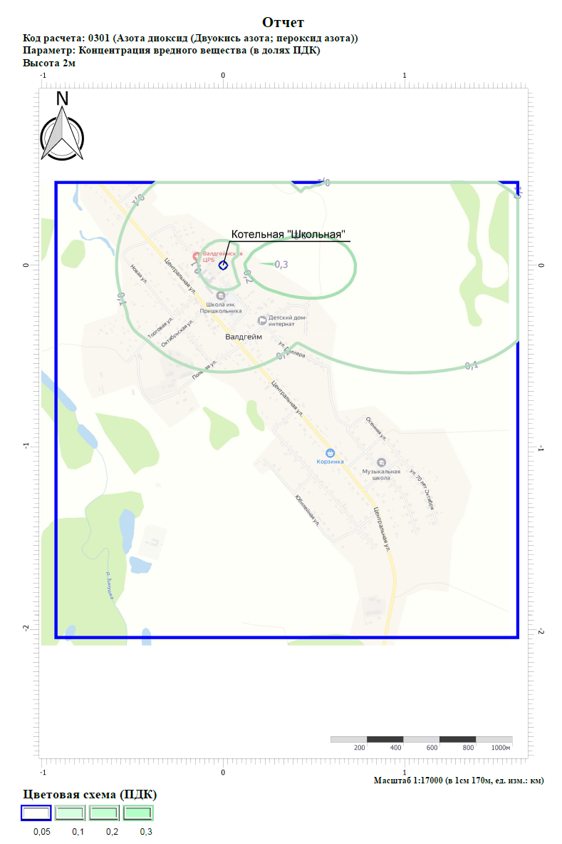
Рисунок 4. Результаты расчета среднегодовых концентраций диоксида азота, существующее положение
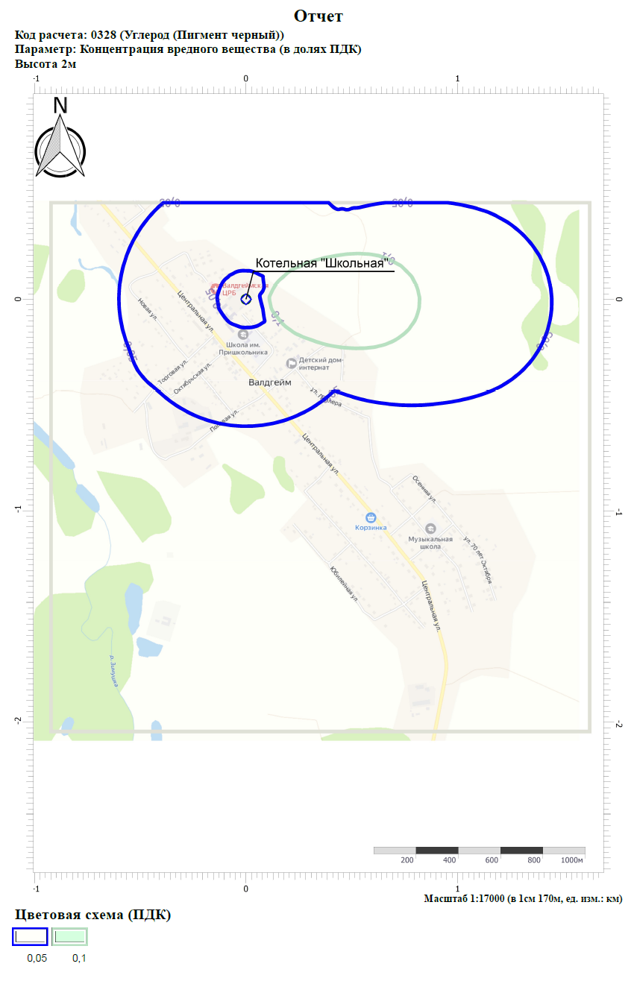
Рисунок 5. Результаты расчета среднегодовых концентраций углерода (пигмент), существующее положение
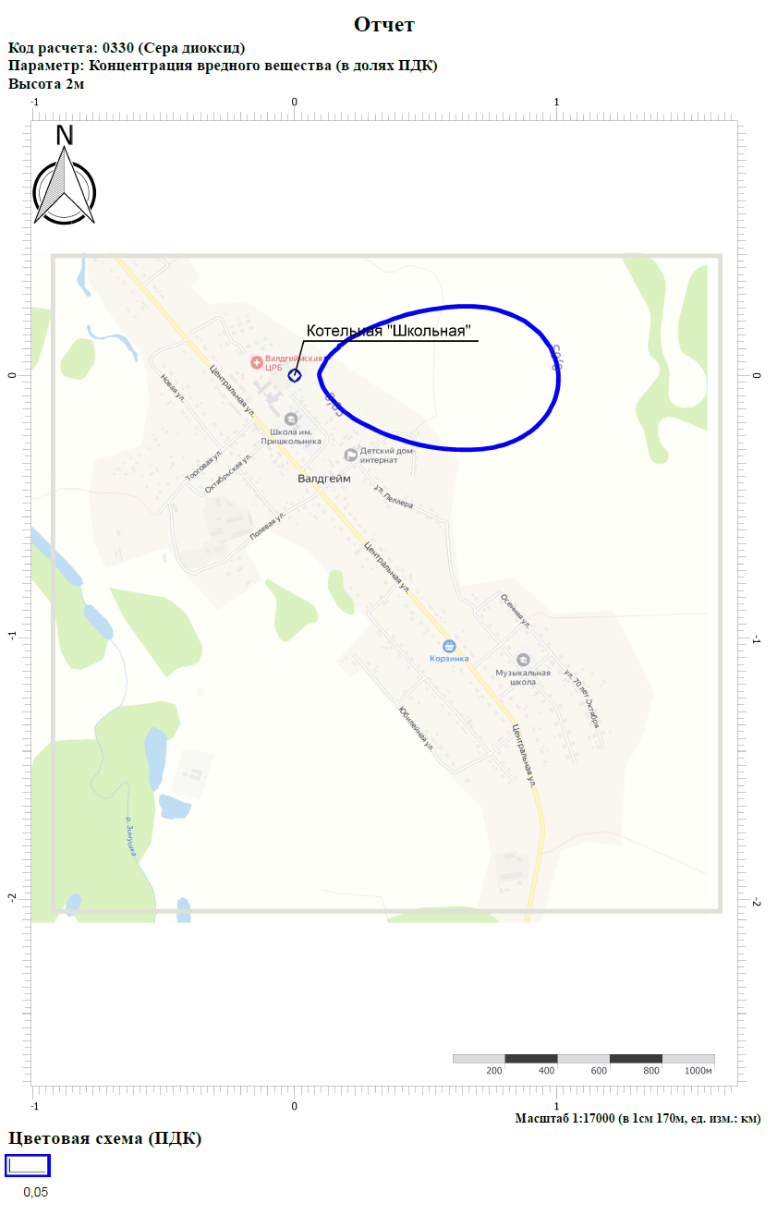
Рисунок 6. Результаты расчета среднегодовых концентраций диоксида серы, существующее положение
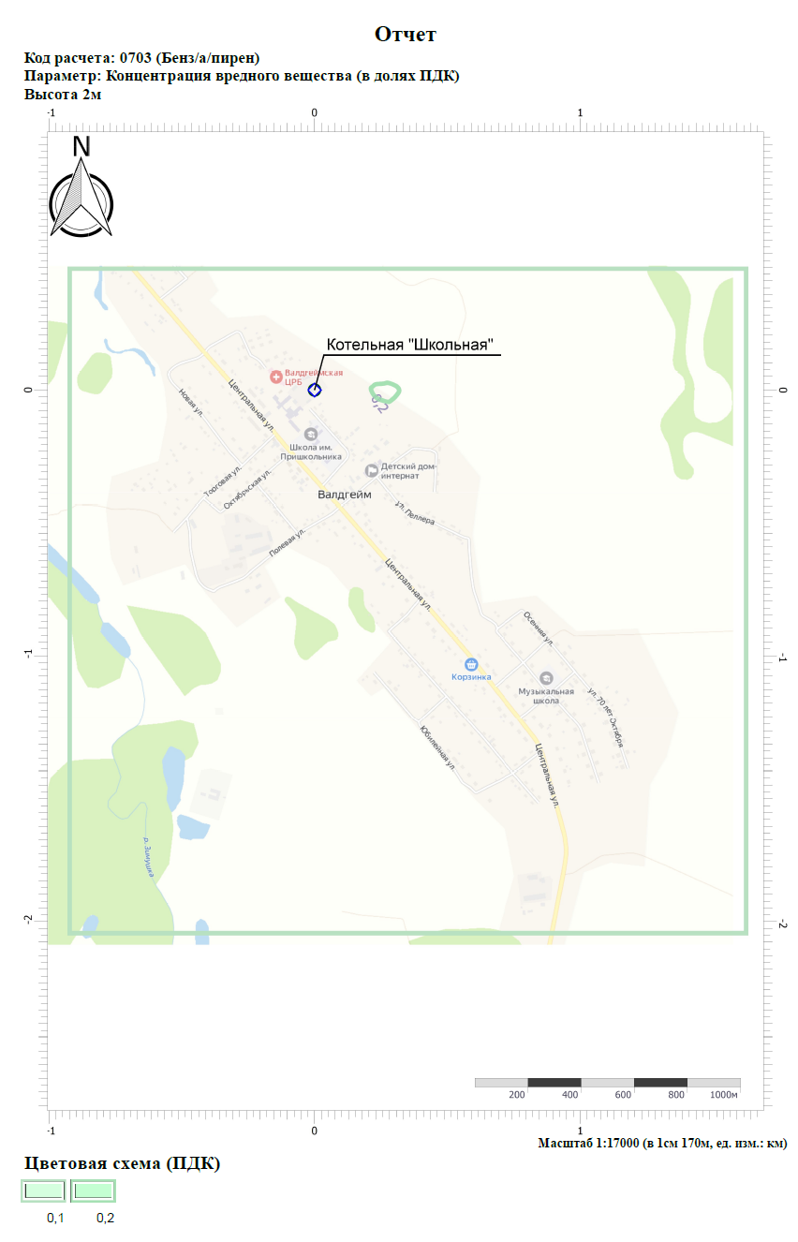
Рисунок 7. Результаты расчета среднегодовых концентраций бенз/а/пирена, существующее положение
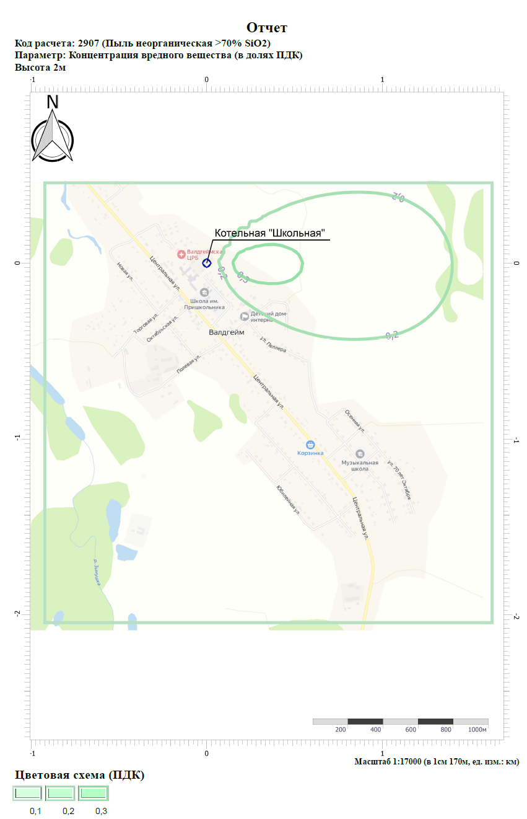
Рисунок 8. Результаты расчета среднегодовых концентраций неорганической пыли, существующее положение
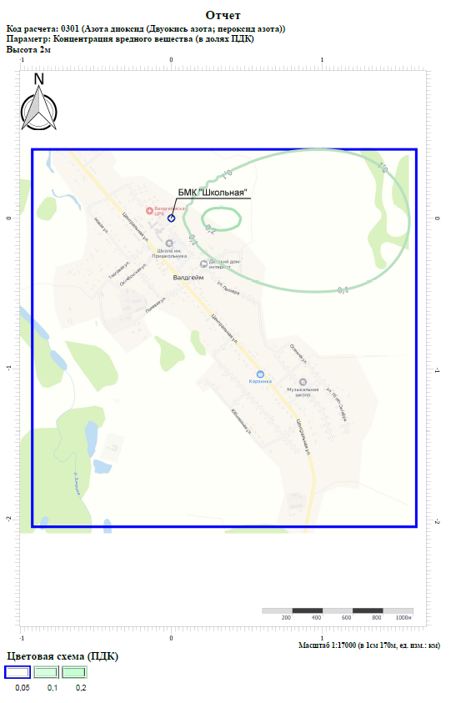
Рисунок 9. Результаты расчета среднегодовых концентраций диоксида азота, перспективное положение
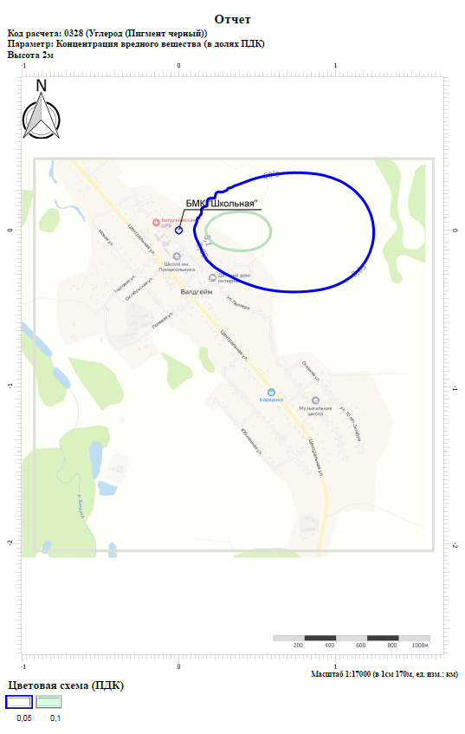
Рисунок 10. Результаты расчета среднегодовых концентраций углерода (пигмент), перспективное положение
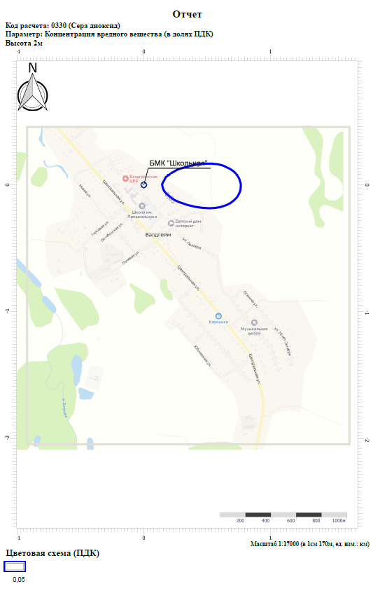
Рисунок 11. Результаты расчета среднегодовых концентраций диоксида серы, перспективное положение
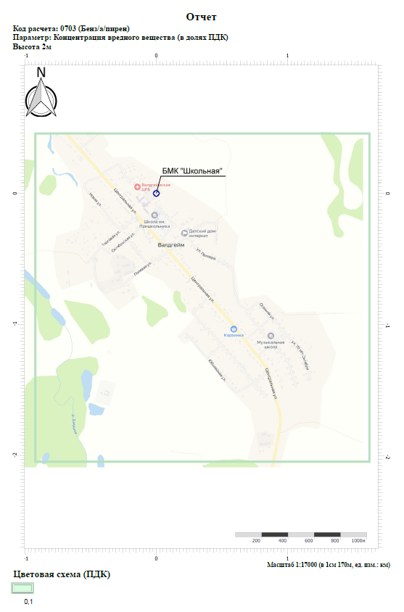
Рисунок 12. Результаты расчета среднегодовых концентраций бенз/а/пирена, перспективное положение
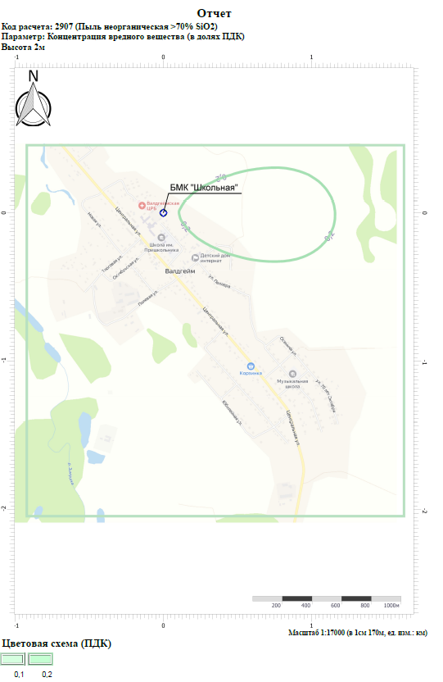
Рисунок 13. Результаты расчета среднегодовых концентраций неорганической пыли, перспективное положение
16.3. Описание текущих и перспективных значений максимальных разовых концентраций вредных (загрязняющих) веществ в приземном слое атмосферного воздуха от выбросов объектов теплоснабжения
Описание текущих и перспективных значений максимальных разовых концентраций вредных (загрязняющих) веществ в приземном слое атмосферного воздуха представлено в составе Обосновывающих материалов к настоящей схеме теплоснабжения. Сводная информация о полученных в ходе расчетов значениях представлена в таблице ниже.
Таблица 25. Существующие и перспективные значения максимальных разовых концентраций вредных (загрязняющих) веществ в приземном слое атмосферного воздуха от выбросов объектов теплоснабжения
Наименование вещества | Существующее положение |  | Существующее положение
Наименование вещества | Лето | Зима | Лето | Зима
Наименование вещества | Cm/ПДК | Cm/ПДК | Cm/ПДК | Cm/ПДК
БМК "Школьная"
Азота диоксид (Двуокись азота; пероксид азота) | 0,25 | 0,22 | 0,16 | 0,15
Азот (II) оксид (Азот монооксид) | 0,02 | 0,02 | 0,01 | 0,01
Углерод (Пигмент черный) | 0,13 | 0,12 | 0,09 | 0,08
Сера диоксид | 0,04 | 0,03 | 0,02 | 0,02
Углерода оксид (Углерод окись; углерод моноокись; угарный газ) | 0,05 | 0,05 | 0,03 | 0,03
Бенз/а/пирен | 0,00 | 0,00 | 0,00 | 0,00
Пыль неорганическая >70% SiO2 | 0,36 | 0,32 | 0,23 | 0,21
БМК с. Желтый Яр
Азота диоксид (Двуокись азота; пероксид азота) | 0,03 | 0,02 | 0,04 | 0,03
Азот (II) оксид (Азот монооксид) | 0,00 | 0,00 | 0,00 | 0,00
Углерод (Пигмент черный) | 0,02 | 0,02 | 0,03 | 0,03
Сера диоксид | 0,00 | 0,00 | 0,01 | 0,01
Углерода оксид (Углерод окись; углерод моноокись; угарный газ) | 0,01 | 0,01 | 0,01 | 0,01
Бенз/а/пирен | 0,00 | 0,00 | 0,00 | 0,00
Пыль неорганическая >70% SiO2 | 0,05 | 0,04 | 0,06 | 0,05
16.4. Оценка снижения объема (массы) выбросов вредных (загрязняющих) веществ в атмосферный воздух и размещения отходов производства за счет перераспределения тепловой нагрузки от котельных на источники с комбинированной выработкой электрической и тепловой энергии
На территории муниципального образования отсутствуют объекты системы теплоснабжения, осуществляющие комбинированную выработку электрической и тепловой энергии.
16.5. Предложения по снижению объема (массы) выбросов вредных (загрязняющих) веществ в атмосферный воздух, сбросов вредных (загрязняющих) веществ на водосборные площади, в поверхностные и подземные водные объекты, и минимизации воздействий на окружающую среду от размещения отходов производства
Снижение объема (массы) выбросов вредных (загрязняющих) веществ обеспечивается за счет комплексного обновления источников тепловой энергии путем замещения мощностей посредствам блочно-модульных котельных.
За счет реализации строительства БМК обеспечивается повышение эффективности работы всей системы централизованного теплоснабжения и, в частности, сжигания топлива.
В то же время, при оценке перспективного влияния выбросов вредных (загрязняющих) веществ принимались параметры дымовых труб и тягодутьевого оборудования, позволяющие обеспечивать в достаточной мере рассеивание загрязняющих веществ.
16.6. Предложения по величине необходимых инвестиций для снижения выбросов вредных (загрязняющих) веществ в атмосферный воздух, сброса вредных (загрязняющих) веществ на водосборные площади, в поверхностные и подземные водные объекты, минимизации воздействий на окружающую среду от размещения отходов производства
В соответствии с материалами настоящей схемы теплоснабжения, эффект по снижению выбросов вредных (загрязняющих) веществ достигается за счет замещения существующих источников тепловой энергии новыми блочно-модульными котельными.
Указанные мероприятия рассматриваются в составе материалов Главы 7 Обосновывающих материалов, в связи с чем оценка необходимых инвестиций рассмотрена в составе других разделов настоящей схемы теплоснабжения.

***
Схема теплоснабжения
муниципального образования «Дубовское сельское поселение» Биробиджанского муниципального района
Еврейской автономной области на период до 2036 года
(Актуализация на 2025 год)
Обосновывающие материалы

Состав документа
Обосновывающие материалы к схеме теплоснабжения, являющиеся ее неотъемлемой частью, включают следующие главы:
Глава 1 «Существующее положение в сфере производства, передачи и потребления тепловой энергии для целей теплоснабжения»;
Глава 2 «Существующее и перспективное потребление тепловой энергии на цели теплоснабжения»;
Глава 3 «Электронная модель системы теплоснабжения муниципального образования»;
Глава 4 «Существующее и перспективные балансы тепловой мощности источников тепловой энергии и тепловой нагрузки потребителей»;
Глава 5 «Мастер-план развития систем теплоснабжения муниципального образования;
Глава 6 «Существующие и перспективные балансы производительности водоподготовительных установок и максимального потребления теплоносителя теплопотребляющими установками потребителей, в том числе в аварийных режимах»;
Глава 7 «Предложения по строительству, реконструкции, техническому перевооружению и модернизации источников тепловой энергии»;
Глава 8 «Предложения по строительству, реконструкции и (или) модернизации тепловых сетей»;
Глава 9 «Предложения по переводу открытых систем теплоснабжения, в закрытые системы ГВС»;
Глава 10 «Перспективные топливные балансы»;
Глава 11 «Оценка надежности теплоснабжения»;
Глава 12 «Обоснование инвестиций в строительство, реконструкцию, техническое перевооружение и (или) модернизацию»;
Глава 13 «Индикаторы развития систем теплоснабжения муниципального образования»;
Глава 14 «Ценовые (тарифные) последствия»;
Глава 15 «Реестр единых теплоснабжающих организаций»;
Глава 16 «Реестр мероприятий схемы теплоснабжения»;
Глава 17 «Замечания и предложения к проекту схемы теплоснабжения»;
Глава 18 «Сводный том изменений, выполненных в доработанной и (или) актуализированной схеме теплоснабжения»;
Глава 19 «Оценка экологической безопасности теплоснабжения».

Состав документа 3
Определения 14
Перечень принятых обозначений 16
Введение 17
Глава 1. Существующее положение в сфере производства, передачи и потребления тепловой энергии для целей теплоснабжения 19
1.1 Функциональная структура теплоснабжения 19
1.1.1 Зоны деятельности (эксплуатационной ответственности) теплоснабжающих и теплосетевых организаций и описание структуры договорных отношений между ними 19
1.1.2 Зоны действия производственных котельных 20
1.1.3 Зоны действия индивидуального теплоснабжения 20
1.2 Источники тепловой энергии 20
1.2.1 Котельная с. Дубовое 20
1.3 Тепловые сети, сооружения на них и тепловые пункты 27
1.3.1 Описание структуры тепловых сетей от каждого источника тепловой энергии от магистральных выводов до центральных тепловых пунктов (если таковые имеются) или до ввода в жилой квартал или промышленный объект с выделением сетей горячего водоснабжения 27
1.3.2 Карты (схемы) тепловых сетей в зонах действия источников тепловой энергии в электронной форме и (или) на бумажном носителе 28
1.3.3 Параметры тепловых сетей, включая год начала эксплуатации, тип изоляции, тип компенсирующих устройств, тип прокладки, краткую характеристику грунтов в местах прокладки с выделением наименее надежных участков, определением их материальной характеристики и тепловой нагрузки потребителей, подключенных к таким участкам 30
1.3.4 Описание типов и количества секционирующей и регулирующей арматуры на тепловых сетях 32
1.3.5 Описание типов и строительных особенностей тепловых пунктов, тепловых камер и павильонов 32
1.3.6 Описание графиков регулирования отпуска тепла в тепловые сети с анализом их обоснованности 32
1.3.7 Фактические температурные режимы отпуска тепла в тепловые сети и их соответствие утвержденным графикам регулирования отпуска тепла в тепловые сети 33
1.3.8 Гидравлические режимы и пьезометрические графики тепловых сетей 35
1.3.9 Статистика отказов тепловых сетей (аварий, инцидентов) за последние 5 лет 35
1.3.10 Статистика восстановлений (аварийно-восстановительных ремонтов) тепловых сетей и среднее время, затраченное на восстановление работоспособности тепловых сетей, за последние 5 лет 35
1.3.11 Описание процедур диагностики состояния тепловых сетей и планирования капитальных (текущих) ремонтов 36
1.3.12 Описание периодичности и соответствия техническим регламентам и иным обязательным требованиям процедур летних ремонтов с параметрами и методами испытаний (гидравлических, температурных, на тепловые потери) тепловых сетей 37
1.3.13 Описание нормативов технологических потерь (в ценовых зонах теплоснабжения - плановых потерь, определяемых в соответствии с методическими указаниями по разработке схем теплоснабжения) при передаче тепловой энергии (мощности) и теплоносителя, включаемых в расчет отпущенных тепловой энергии (мощности) и теплоносителя 39
1.3.14 Оценка фактических потерь тепловой энергии и теплоносителя при передаче тепловой энергии и теплоносителя по тепловым сетям за последние 3 года 39
1.3.15 Предписания надзорных органов по запрещению дальнейшей эксплуатации участков тепловой сети и результаты их исполнения 39
1.3.16 Описание наиболее распространённых типов присоединений теплопотребляющих установок потребителей к тепловым сетям, определяющих выбор и обоснование графика регулирования отпуска тепловой энергии потребителям 40
1.3.17 Сведения о наличии коммерческого приборного учета тепловой энергии, отпущенной из тепловых сетей, и анализ планов по установке приборов учета тепловой энергии и теплоносителя 41
1.3.18 Анализ работы диспетчерских служб теплоснабжающих (теплосетевых) организаций и используемых средств автоматизации, телемеханизации и связи 42
1.3.19 Уровень автоматизации и обслуживания центральных тепловых пунктов, насосных станций 42
1.3.20 Сведения о наличии защиты тепловых сетей от превышения давления 42
1.3.21 Перечень выявленных бесхозяйных тепловых сетей и обоснование выбора организации, уполномоченной на их эксплуатацию 42
1.3.22 Данные энергетических характеристик тепловых сетей (при их наличии) 43
1.4 Зоны действия источников тепловой энергии 43
1.5 Тепловые нагрузки потребителей тепловой энергии, групп потребителей тепловой энергии 45
1.5.1 Описание значений спроса на тепловую мощность в расчетных элементах территориального деления, в том числе значений тепловых нагрузок потребителей тепловой энергии, групп потребителей тепловой энергии 45
1.5.2 Описание значений расчетных тепловых нагрузок на коллекторах источников тепловой энергии 46
1.5.3 Описание случаев и условий применения отопления жилых помещений в многоквартирных домах с использованием индивидуальных квартирных источников тепловой энергии 47
1.5.4 Описание величины потребления тепловой энергии в расчетных элементах территориального деления за отопительный период и за год в целом 47
1.5.5 Описание существующих нормативов потребления тепловой энергии для населения на отопление и горячее водоснабжение 47
1.5.6 Описание сравнения величин договорной и расчетной тепловой нагрузки по зоне действия каждого источника тепловой энергии 49
1.6 Балансы тепловой мощности и тепловой нагрузки 50
1.6.1 Описание балансов установленной, располагаемой тепловой мощности и тепловой мощности нетто, потерь тепловой мощности в тепловых сетях и расчетной тепловой нагрузки по каждому источнику тепловой энергии 50
1.6.2 Описание резервов и дефицитов тепловой мощности нетто по каждому источнику тепловой энергии 51
1.6.3 Описание гидравлических режимов, обеспечивающих передачу тепловой энергии от источника тепловой энергии до самого удаленного потребителя и характеризующих существующие возможности (резервы и дефициты по пропускной способности) передачи тепловой энергии от источника тепловой энергии к потребителю 52
1.6.4 Описание причины возникновения дефицитов тепловой мощности и последствий влияния дефицитов на качество теплоснабжения 54
1.6.5 Описание резервов тепловой мощности нетто источников тепловой энергии и возможностей расширения технологических зон действия источников тепловой энергии с резервами тепловой мощности нетто в зоны действия с дефицитом тепловой мощности 55
1.7 Балансы теплоносителя 55
1.7.1 Описание балансов производительности водоподготовительных установок теплоносителя для тепловых сетей и максимальное потребление теплоносителя в теплоиспользующих установках потребителей в перспективных зонах действия систем теплоснабжения и источников тепловой энергии, в том числе работающих на единую тепловую сеть 55
1.7.2 Описание балансов производительности водоподготовительных установок теплоносителя для тепловых сетей и максимального потребления теплоносителя в аварийных режимах систем теплоснабжения 58
1.8 Топливные балансы источников тепловой энергии и система обеспечения топливом 59
1.8.1 Описание видов и количества используемого основного топлива для каждого источника тепловой энергии 59
1.8.2 Описание видов резервного и аварийного топлива и возможности их обеспечения в соответствии с нормативными требованиями 60
1.8.3 Описание особенностей характеристик видов топлива в зависимости от мест поставки 60
1.8.4 Описание использования местных видов топлива 60
1.8.5 Описание видов топлива (в случае, если топливом является уголь, - вид ископаемого угля в соответствии с Межгосударственным стандартом ГОСТ 25543-2013 "Угли бурые, каменные и антрациты. Классификация по генетическим и технологическим параметрам"), их доли и значения низшей теплоты сгорания топлива, используемых для производства тепловой энергии по каждой системе теплоснабжения 60
1.8.6 Описание преобладающего в муниципальном образовании вида топлива, определяемого по совокупности всех систем теплоснабжения, находящихся в муниципальном образовании 61
1.8.7 Описание приоритетного направления развития топливного баланса муниципального образования 61
Приоритетным направлением развития топливного баланса поселения является полный охват системой теплоснабжения территории поселения с использованием существующими и перспективными источниками тепловой энергии в качестве основного топлива уголь. 61
1.9 Надежность теплоснабжения 61
1.9.1 Поток отказов (частота отказов) участков тепловых сетей 66
1.9.2 Частота отключений потребителей 66
1.9.3 Поток (частота) и время восстановления теплоснабжения потребителей после отключения 66
1.9.4 Графические материалы (карты-схемы тепловых сетей и зон ненормативной надежности и безопасности теплоснабжения) 66
1.9.5 Результаты анализа аварийных ситуаций при теплоснабжении, расследование причин которых осуществляется федеральным органом исполнительной власти, уполномоченным на осуществление федерального государственного энергетического надзора, в соответствии с Правилами расследования причин аварийных ситуаций при теплоснабжении 67
1.9.6 Результаты анализа времени восстановления теплоснабжения потребителей, отключенных в результате аварийных ситуаций при теплоснабжении 67
1.10 Технико-экономические показатели теплоснабжающих и теплосетевых организаций 67
1.11 Цены (тарифы) в сфере теплоснабжения 69
1.11.1 Описание динамики утвержденных цен (тарифов), устанавливаемых органами исполнительной власти субъекта Российской Федерации в области государственного регулирования цен (тарифов) по каждому из регулируемых видов деятельности и по каждой теплосетевой и теплоснабжающей организации с учетом последних 3 лет 69
1.11.2 Описание структуры цен (тарифов), установленных на момент разработки схемы теплоснабжения 71
1.11.3 Описание платы за подключение к системе теплоснабжения 72
1.11.4 Описание платы за услуги по поддержанию резервной тепловой мощности, в том числе для социально значимых категорий потребителей 73
1.11.5 Описание динамики предельных уровней цен на тепловую энергию (мощность), поставляемую потребителям, утверждаемых в ценовых зонах теплоснабжения с учетом последних 3 лет 73
1.11.6 Описание средневзвешенного уровня сложившихся за последние 3 года цен на тепловую энергию (мощность), поставляемую единой теплоснабжающей организацией потребителям в ценовых зонах теплоснабжения 73
1.12 Описание существующих технических и технологических проблем в системах теплоснабжения поселения, городского округа 74
1.12.1 Описание существующих проблем организации качественного теплоснабжения (перечень причин, приводящих к снижению качества теплоснабжения, включая проблемы в работе теплопотребляющих установок потребителей) 74
1.12.2 Описание существующих проблем организации надежного теплоснабжения муниципального образования (перечень причин, приводящих к снижению надежности теплоснабжения, включая проблемы в работе теплопотребляющих установок потребителей) 74
1.12.3 Описание существующих проблемы развития системы теплоснабжения 74
1.12.4 Описание существующих проблемы надежного и эффективного снабжения топливом действующих систем теплоснабжения 75
1.12.5 Анализ предписаний надзорных органов об устранении нарушений, влияющих на безопасность и надежность системы теплоснабжения 75
1.13 Экологическая безопасность теплоснабжения 75
1.13.1 Электронная карта территории с размещением на ней всех существующих объектов теплоснабжения 75
1.13.2 Описание фоновых или сводных расчетов концентраций загрязняющих веществ на территории поселения, городского округа, города федерального значения 77
1.13.3 Описание характеристик и объемов сжигаемых видов топлив на каждом объекте теплоснабжении в соответствии с частью 8 главы 1 требований к схемам 78
1.13.4 Описание технических характеристик котлоагрегатов в соответствии с частью 2 главы 1 требований к схемам, с добавлением описания технических характеристик дымовых труб и устройств очистки продуктов сгорания от вредных выбросов 78
1.13.5 Описание валовых и максимальных разовых выбросов загрязняющих веществ в атмосферный воздух на каждом источнике тепловой энергии (мощности), включая двуокись серы, окись углерода, оксиды азота, бенз(а)пирен, мазутную золу в пересчете на ванадий, твердые частицы 79
1.13.6 Описание результатов расчетов средних за год концентраций вредных (загрязняющих) веществ в приземном слое атмосферного воздуха от объектов теплоснабжения 79
1.13.7 Описание результатов расчетов максимальных разовых концентраций вредных (загрязняющих) веществ в приземном слое атмосферного воздуха от объектов теплоснабжения 85
1.13.8 Данные расчетов рассеивания вредных (загрязняющих) веществ от существующих объектов теплоснабжения, представленные на карте-схеме поселения, городского округа, города федерального значения 86
Глава 2. Существующее и перспективное потребление тепловой энергии на цели теплоснабжения 90
2.1 Данные базового уровня потребления тепла на цели теплоснабжения 90
2.2 Прогнозы приростов площади строительных фондов, сгруппированные по расчетным элементам территориального деления и по зонам действия источников тепловой энергии с разделением объектов строительства на многоквартирные дома, жилые дома, общественные здания и производственные здания промышленных предприятий на каждом этапе 90
2.3 Прогнозы перспективных удельных расходов тепловой энергии на отопление, вентиляцию и горячее водоснабжение, согласованных с требованиями к энергетической эффективности объектов теплопотребления, устанавливаемых в соответствии с законодательством Российской Федерации 91
2.4 Прогнозы приростов объемов потребления тепловой энергии (мощности) и теплоносителя с разделением по видам теплопотребления в каждом расчетном элементе территориального деления и в зоне действия каждого из существующих или предлагаемых для строительства источников тепловой энергии на каждом этапе 94
2.5 Прогнозы приростов объемов потребления тепловой энергии (мощности) и теплоносителя с разделением по видам теплопотребления в расчетных элементах территориального деления и в зонах действия индивидуального теплоснабжения на каждом этапе 96
2.6 Прогнозы приростов объемов потребления тепловой энергии (мощности) и теплоносителя объектами, расположенными в производственных зонах, при условии возможных изменений производственных зон и их перепрофилирования и приростов объемов потребления тепловой энергии (мощности) производственными объектами с разделением по видам теплопотребления и по видам теплоносителя (горячая вода и пар) в зоне действия каждого из существующих или предлагаемых для строительства источников тепловой энергии на каждом этапе 96
Глава 3. Электронная модель системы теплоснабжения муниципального образования 97
3.1 Графическое представление объектов системы теплоснабжения с привязкой к топографической основе муниципального образования с полным топологическим описанием связности объектов 98
3.2 Паспортизация объектов системы теплоснабжения 99
3.3 Паспортизация и описание расчетных единиц территориального деления, включая административное 109
3.4 Гидравлический расчет тепловых сетей любой степени закольцованности, в том числе гидравлический расчет при совместной работе нескольких источников тепловой энергии на единую тепловую сеть 109
3.5 Моделирование всех видов переключений, осуществляемых в тепловых сетях, в том числе переключений тепловых нагрузок между источниками тепловой энергии 110
3.6 Расчет балансов тепловой энергии по источникам тепловой энергии и по территориальному признаку 112
3.7 Расчет потерь тепловой энергии через изоляцию и с утечками теплоносителя 112
3.8 Расчет показателей надежности теплоснабжения 113
3.9 Групповые изменения характеристик объектов (участков тепловых сетей, потребителей) по заданным критериям с целью моделирования различных перспективных вариантов схем теплоснабжения 114
3.10 Сравнительные пьезометрические графики для разработки и анализа сценариев перспективного развития тепловых сетей 116
Глава 4. Существующие и перспективные балансы тепловой мощности источников тепловой энергии и тепловой нагрузки потребителей 120
4.1 Балансы существующей на базовый период схемы теплоснабжения тепловой мощности и перспективной тепловой нагрузки в каждой из зон действия источников тепловой энергии с определением резервов (дефицитов) существующей располагаемой тепловой мощности источников тепловой энергии, устанавливаемых на основании величины расчетной тепловой нагрузки, а в ценовых зонах теплоснабжения - балансы существующей на базовый период схемы теплоснабжения тепловой мощности и перспективной тепловой нагрузки в каждой системе теплоснабжения с указанием сведений о значениях существующей и перспективной тепловой мощности источников тепловой энергии, находящихся в государственной или муниципальной собственности и являющихся объектами концессионных соглашений или договоров аренды 120
4.2 Гидравлический расчет передачи теплоносителя для каждого магистрального вывода с целью определения возможности (невозможности) обеспечения тепловой энергией существующих и перспективных потребителей, присоединенных к тепловой сети от каждого источника тепловой энергии 121
4.3 Выводы о резервах (дефицитах) существующей системы теплоснабжения при обеспечении перспективной тепловой нагрузки потребителей 121
Глава 5. Мастер план развития систем теплоснабжения муниципального образования 122
5.1 Описание вариантов перспективного развития систем теплоснабжения поселения (в случае их изменения относительно ранее принятого варианта развития систем теплоснабжения в утвержденной в установленном порядке схеме теплоснабжения) 122
5.2 Технико-экономическое сравнение вариантов перспективного развития систем теплоснабжения муниципального образования 122
5.3 Обоснование выбора приоритетного варианта перспективного развития систем теплоснабжения муниципального образования на основе анализа ценовых (тарифных) последствий для потребителей 122
Глава 6. Существующие и перспективные балансы производительности водоподготовительных установок и максимального потребления теплоносителя теплопотребляющими установками потребителей, в том числе в аварийных режимах 123
6.1 Расчетная величина нормативных потерь теплоносителя в тепловых сетях в зонах действия источников тепловой энергии 123
6.2 Максимальный и среднечасовой расход теплоносителя (расход сетевой воды) на горячее водоснабжение потребителей с исполнением открытой системы теплоснабжения в зоне действия каждого источника тепловой энергии, рассчитываемый с учетом прогнозных сроков перевода потребителей, подключенных к открытой системе теплоснабжения (горячего водоснабжения), на закрытую систему горячего водоснабжения 124
6.3 Сведения о наличии баков-аккумуляторов 124
6.4 Нормативный и фактический (для эксплуатационного и аварийного режимов) часовой расход подпиточной воды в зоне действия источников тепловой энергии 124
6.5 Существующий и перспективный баланс производительности водоподготовительных установок и потерь теплоносителя с учетом развития систем теплоснабжения 125
Глава 7. Предложения по строительству, реконструкции, техническому перевооружению и (или) модернизации источников тепловой энергии 126
7.1 Описание условий организации централизованного теплоснабжения, индивидуального теплоснабжения, а также поквартирного отопления, которое должно содержать в том числе определение целесообразности или нецелесообразности подключения (технологического присоеднения) теплопотребляющей установки к существующей системе централизованного теплоснабжения исходя из недопущения увеличения совокупных расходов в такой системе централизованного теплоснабжения, расчет которых выполняется в порядке, установленном методическими указаниями по разработке схем теплоснабжения 126
7.2 Описание текущей ситуации, связанной с ранее принятыми в соответствии с законодательством Российской Федерации об электроэнергетике решениями об отнесении генерирующих объектов к генерирующим объектам, мощность которых поставляется в вынужденном режиме в целях обеспечения надежного теплоснабжения потребителей 130
7.3 Анализ надежности и качества теплоснабжения для случаев отнесения генерирующего объекта к объектам, вывод которых из эксплуатации может привести к нарушению надежности теплоснабжения (при отнесении такого генерирующего объекта к объектам, электрическая мощность которых поставляется в вынужденном режиме в целях обеспечения надежного теплоснабжения потребителей, в соответствующем году долгосрочного конкурентного отбора мощности на оптовом рынке электрической энергии (мощности) на соответствующий период), в соответствии с методическими указаниями по разработке схем теплоснабжения 130
7.4 Обоснование предлагаемых для строительства источников тепловой энергии, функционирующих в режиме комбинированной выработки электрической и тепловой энергии, для обеспечения перспективных тепловых нагрузок, выполненное в порядке, установленном методическими указаниями по разработке схем теплоснабжения 130
7.5 Обоснование предлагаемых для реконструкции и (или) модернизации действующих источников тепловой энергии, функционирующих в режиме комбинированной выработки электрической и тепловой энергии, для обеспечения перспективных приростов тепловых нагрузок 131
7.6 Обоснование предложений по переоборудованию котельных в источники тепловой энергии, функционирующие в режиме комбинированной выработки электрической и тепловой энергии, с выработкой электроэнергии на собственные нужды теплоснабжающей организации в отношении источника тепловой энергии, на базе существующих и перспективных тепловых нагрузок 131
7.7 Обоснование предлагаемых для реконструкции и (или) модернизации котельных с увеличением зоны их действия путем включения в нее зон действия существующих источников тепловой энергии 131
7.8 Обоснование предлагаемых для перевода в пиковый режим работы котельных по отношению к источникам тепловой энергии, функционирующим в режиме комбинированной выработки электрической и тепловой энергии 131
7.9 Обоснование предложений по расширению зон действия действующих источников тепловой энергии, функционирующих в режиме комбинированной выработки электрической и тепловой энергии 132
7.10 Обоснование предлагаемых для вывода в резерв и (или) вывода из эксплуатации котельных при передаче тепловых нагрузок на другие источники тепловой энергии 132

Продолжение в следующем номере

Межмуниципальный информационный бюллетень Биробиджанского муниципального района
Учредитель – представительный орган муниципального образования «Биробиджанский муниципальный район» - Собрание депутатов
Главный редактор –Стрелкова Н.Г.
Время/дата подписания в печать – 17:00 /05.09.2024
Тираж – 130 экз. Распространяется бесплатно
Адрес редакции – г. Биробиджан ул. Пушкина 5 «Б»

